Universidad Siglo 21


Trabajo Final de Grado. Prototipado Tecnológico
Carrera: Ingeniería en Software
Modelo Automatizado De Evaluación Continua De Requerimientos No Funcionales
Autor: Victor Emmanuel Brizzi
Legajo: SOF02452
Córdoba, marzo de 2026

Índice
Resumen 4
Abstract 5
Titulo 6
Introducción 6
Antecedentes 6
Descripción del área problemática 7
Justificación 8
Objetivo General Del Proyecto. 8
Objetivos Específicos del Proyecto 9
Marco Teórico Referencial 9
Dominio del problema 9
Tecnologías de la Información y la Comunicación (TIC) 10
Competencia 11
Diseño Metodológico 11
Relevamiento 14
Relevamiento estructural 14
Relevamiento funcional 15
Relevamiento de documentación 16
Procesos de negocio 17
Diagnóstico y propuesta 18
Nombre del proceso: Evaluación de calidad no funcional del software 18
Objetivos, límites y alcances del prototipo 19
Objetivo del prototipo 19
Límites 19
Alcances 19
Descripción del Sistema 20
Requerimientos funcionales 20
Requerimientos no funcionales 21
Diagrama de casos de uso 23
Descripción de casos de uso 24
Diagrama de secuencia 32
Estructura de Datos 33
Prototipos de Interfaces del Sistema 35
Diagrama de despliegue 39
Seguridad 40
Análisis De Costos 43
Análisis De Riesgos 49
Conclusiones 57
Demo 59
Referencias 60
Anexos 62
Anexo A: Reporte de análisis estático de código (SonarQube) 62
Anexo B: Reporte de escaneo de vulnerabilidades (OWASP ZAP) 63
Anexo C: Resultados de pruebas de carga y rendimiento (k6) 64

Índice de imágenes

Ilustración 1: Plan de actividades y cronograma de tareas (Parte 1). 14
Ilustración 2: Plan de actividades y cronograma de tareas (Parte 2). 14
Ilustración 3: Modelado del proceso de negocio. 17
Ilustración 4: Diagrama de Casos de Uso 23
Ilustración 5: Diagrama de Secuencia. 32
Ilustración 6: Diagrama de Clases. 34
Ilustración 7: Interfaz: Dashboard y métricas. 35
Ilustración 8: Interfaz: Registro de aplicación. 36
Ilustración 9: Interfaz: Configuración de evaluación. 37
Ilustración 10: Interfaz: Ejecución y monitoreo. 37
Ilustración 11: Interfaz: Resultados y comparación. 38
Ilustración 12: Interfaz: Exportación de reportes. 39
Ilustración 13: Diagrama de Despliegue. 40
Ilustración 14: Diagrama de Pareto de exposición al riesgo. 55

Índice de tablas

Tabla 1: Diagnóstico de problemas y causas 18
Tabla 2: CU-01 24
Tabla 3: CU-02 25
Tabla 4: CU-03 Ejecutar evaluación 26
Tabla 5: CU-04 Procesar resultados y calcular scoring 27
Tabla 6: CU-05 Visualizar resultados 28
Tabla 7: CU-06 Generar reporte 29
Tabla 8: CU-07 Consultar historial y comparar ejecuciones 30
Tabla 9: CU-08 Gestionar Usuarios y Configuración Global 31
Tabla 10: Costos de desarrollo (recursos humanos) 45
Tabla 11: Costos operativos - Opción A (Infraestructura propia) 47
Tabla 12: Costos operativos - Opción B (Servicios en la nube) 48
Tabla 13: Cuadro comparativo de alternativas operativas 49
Tabla 14: Matriz cualitativa de riesgos. 50
Tabla 15: Matriz de referencia para evaluación de criticidad. 52
Tabla 16: Análisis cuantitativo y grado de exposición 53

Resumen
El presente trabajo consistió en el desarrollo de un framework automatizado para la evaluación continua de requerimientos no funcionales en aplicaciones de software. La propuesta surgió de la necesidad de superar la validación fragmentaria, tardía y manual de atributos críticos de calidad como la mantenibilidad, seguridad y rendimiento. Para resolver esta problemática, se diseñó e implementó un sistema que integró y orquestó la ejecución de herramientas de análisis estático, escaneo de vulnerabilidades web y pruebas de carga mediante contenedores aislados. Asimismo, se desarrolló un algoritmo de normalización matemática que consolidó métricas heterogéneas en un indicador porcentual de puntuación unificado, y se almacenó el historial de evaluaciones en una base de datos. La aplicabilidad de la solución se validó a través de un caso de estudio práctico, el cual demostró que la automatización de estos análisis actuó como un control de calidad continuo en etapas tempranas del ciclo de vida del software. Se concluyó que el framework desarrollado redujo la carga operativa en pruebas de regresión, eliminó la subjetividad en la interpretación de los reportes y proporcionó visibilidad objetiva sobre la calidad no funcional del software antes de su puesta en producción.

Palabras clave: automatización de pruebas, evaluación continua, métricas de software, requerimientos no funcionales.

Abstract
This project consisted of the development of an automated framework for the continuous evaluation of non-functional requirements in software applications. The proposal arose from the need to overcome the fragmented, delayed, and manual validation of critical quality attributes such as maintainability, security, and performance. To resolve this problem, a system was designed and implemented to integrate and orchestrate the execution of static analysis, web vulnerability scanning, and load testing tools through isolated containers. Likewise, a mathematical normalization algorithm was developed to consolidate heterogeneous metrics into a unified percentage scoring indicator, and the evaluation history was stored in a database. The applicability of the solution was validated through a practical case study, which demonstrated that the automation of these analyses acted as a continuous quality control in early stages of the software development life cycle. It was concluded that the developed framework reduced the operational workload in regression testing, eliminated subjectivity in report interpretation, and provided objective visibility on the non-functional quality of the software before its production deployment.
Keywords: automated testing, continuous evaluation, non-functional requirements, software metrics.

Titulo
Modelo Automatizado De Evaluación Continua De Requerimientos No Funcionales
Introducción
El presente trabajo tuvo como objetivo desarrollar un framework automatizado para la evaluación de requerimientos no funcionales en aplicaciones de software, mediante la integración de herramientas de análisis y la utilización de métricas objetivas. La propuesta buscó generar indicadores cuantificables y reportes estandarizados que permitieran obtener una visión integral del estado de calidad de un sistema, lo que facilitó la toma de decisiones dentro del ciclo de desarrollo.
Antecedentes
En el desarrollo de software moderno, la calidad de los sistemas no se limita únicamente al cumplimiento de requerimientos funcionales, sino que también depende de atributos no funcionales como el rendimiento, la seguridad, la usabilidad y la mantenibilidad. Estos atributos han sido formalmente definidos en estándares como ISO/IEC 25010, el cual establece un modelo de calidad que permite evaluar diferentes características de los productos de software.
Sin embargo, los requerimientos no funcionales presentan dificultades particulares en su especificación y validación. Según Sommerville (2011), estos requerimientos suelen ser más difíciles de verificar que los requerimientos funcionales, lo que genera ambigüedad en su interpretación y dificulta su evaluación a lo largo del ciclo de desarrollo.
En la práctica, la evaluación de estos atributos suele realizarse en etapas tardías del desarrollo o incluso en producción, lo que incrementa el riesgo de fallos y retrabajo. En este sentido, Forsgren, Humble y Kim (2018) destacan que la integración de prácticas de calidad dentro del flujo de desarrollo permite mejorar la estabilidad y el desempeño de los sistemas, reduciendo problemas detectados en etapas finales.
Por otra parte, la evaluación de los requerimientos no funcionales suele apoyarse en herramientas especializadas que abordan aspectos específicos de forma aislada, como el rendimiento, la seguridad o la calidad del código. Esta fragmentación dificulta la obtención de una visión integral del estado de calidad de una aplicación y limita la capacidad de tomar decisiones basadas en métricas unificadas.
Asimismo, enfoques modernos como los propuestos en Site Reliability Engineering enfatizan la importancia de la medición continua y el uso de métricas para garantizar la confiabilidad de los sistemas, destacando la necesidad de contar con mecanismos sistemáticos de medición a lo largo del tiempo (Beyer, Jones, Petoff y Murphy, 2016).
Descripción del área problemática
En el contexto actual del desarrollo de software, los equipos técnicos requieren contar con información confiable y oportuna sobre la calidad de sus aplicaciones más allá del correcto funcionamiento funcional. En particular, resulta fundamental evaluar atributos no funcionales como el rendimiento, la seguridad y la mantenibilidad, debido a su impacto directo en el comportamiento del sistema en entornos productivos.
No obstante, en entornos reales de desarrollo, la evaluación de estos atributos suele integrarse de manera limitada dentro del ciclo de trabajo. En muchos casos, los equipos utilizan herramientas específicas de forma independiente, sin una estrategia común que permita unificar criterios o resultados.
Como consecuencia, la información obtenida a partir de estos análisis se presenta de forma dispersa, dificultando la interpretación global del estado de calidad de una aplicación. Esta situación obliga a los equipos a realizar análisis manuales y a basar sus decisiones en múltiples fuentes de información no integradas.
Adicionalmente, la falta de mecanismos sistemáticos para registrar y comparar resultados a lo largo del tiempo limita la capacidad de identificar tendencias, mejoras o regresiones en la calidad del software.
Esta situación evidencia una limitación en la forma en que se evalúan los requerimientos no funcionales en entornos reales de desarrollo.

Justificación
El presente proyecto surgió a partir de la necesidad de mejorar la evaluación de los requerimientos no funcionales en el desarrollo de software. En particular, se identificó la falta de un enfoque integrado que permitiera interpretar de manera unificada los resultados obtenidos a partir de distintas herramientas de análisis.
En este sentido, el proyecto buscó desarrollar un enfoque automatizado, continuo y estandarizado que permitiera integrar la evaluación de estos atributos dentro del ciclo de desarrollo, facilitando la detección temprana de problemas, reduciendo el riesgo de fallos en producción y mejorando la calidad general del software.
Desde el punto de vista tecnológico, la propuesta introdujo un modelo que no solo permitió medir distintos atributos de calidad, sino también interpretarlos mediante un sistema de scoring unificado y analizarlos a lo largo del tiempo. Esto representó un avance respecto de los enfoques tradicionales, que suelen centrarse en métricas aisladas sin considerar su evolución ni su impacto conjunto.
Asimismo, el valor del proyecto para las organizaciones radicó en la posibilidad de contar con información objetiva, centralizada y comparable sobre la calidad de sus sistemas, lo que permitió optimizar los procesos de desarrollo, mejorar la toma de decisiones y reducir costos asociados a la detección tardía de errores. En un contexto donde los sistemas informáticos resultan críticos para la operación de las organizaciones, disponer de este tipo de herramientas adquirió una relevancia significativa.
Finalmente, el proyecto introdujo una mejora a nivel de procesos, al transformar la evaluación de los requerimientos no funcionales en una actividad continua, automatizada y basada en métricas. Esto permitió pasar de un enfoque reactivo, donde los problemas se detectaban en etapas tardías, a un enfoque proactivo, donde la calidad fue monitoreada de forma constante a lo largo del ciclo de vida del software.
Objetivo General Del Proyecto.
Desarrollar un framework automatizado para la evaluación de requerimientos no funcionales en aplicaciones de software, basado en la ejecución de pruebas y el uso de métricas objetivas, que permita generar reportes estandarizados con indicadores cuantificables y cuya aplicabilidad sea validada mediante un caso de estudio.
Objetivos Específicos del Proyecto
- Analizar la evaluación de requerimientos no funcionales en aplicaciones de software para definir los atributos de calidad a sistematizar.
- Examinar la ejecución de pruebas y el uso de métricas objetivas en diversas herramientas de testing para determinar la viabilidad de su integración.
- Integrar las herramientas de análisis seleccionadas mediante un orquestador centralizado que permita automatizar la generación de reportes estandarizados.
- Evaluar el comportamiento del prototipo a través de un escenario de prueba real, para verificar la correcta emisión de los reportes y el cálculo de calidad
Marco Teórico Referencial
Dominio del problema
En el desarrollo de software moderno, los requerimientos no funcionales (NFR) constituyen atributos de calidad que determinan el comportamiento de un sistema, más allá de las funcionalidades que este ofrece. De acuerdo con el estándar ISO/IEC 25010, la calidad del software se define a partir de características como el rendimiento, la seguridad y la mantenibilidad, entre otras.
Diversos autores coinciden en que los requerimientos no funcionales presentan dificultades en su especificación y medición objetiva, lo que genera ambigüedad durante su implementación (Chung, Nixon, Yu y Mylopoulos, 2000). Esto se debe a su carácter transversal y a su dependencia del contexto en el que se aplica el sistema.
En el ámbito industrial, la evaluación de estos atributos suele realizarse mediante herramientas especializadas que operan de forma independiente. Por ejemplo, la seguridad se evalúa a través de análisis de vulnerabilidades, mientras que el rendimiento se mide mediante pruebas de carga. Sin embargo, estos enfoques carecen de un modelo unificado que permita integrar y analizar los resultados de manera conjunta (Bass, Clements y Kazman, 2012).
Tecnologías de la Información y la Comunicación (TIC)
Para la implementación del framework propuesto se consideran tecnologías y herramientas que permiten la automatización de pruebas, la integración de resultados y la generación de reportes. A continuación, se presentan las principales tecnologías utilizadas, junto con su definición y referencia bibliográfica correspondiente.
SonarQube: Plataforma de análisis estático de código que permite evaluar la calidad del software mediante métricas como mantenibilidad, complejidad y duplicación del código (Campbell y Papapetrou, 2013).
OWASP ZAP: Herramienta de código abierto orientada a la detección de vulnerabilidades en aplicaciones web mediante pruebas automatizadas de seguridad (OWASP Foundation, 2023).
k6: Herramienta de pruebas de carga que permite evaluar el rendimiento de aplicaciones mediante la simulación de usuarios concurrentes y el análisis del comportamiento del sistema bajo condiciones de estrés (Grafana Labs, 2023).
Node.js: Entorno de ejecución basado en JavaScript que permite desarrollar aplicaciones escalables mediante un modelo asincrónico orientado a eventos (Node.js Foundation, 2023).
API REST: Estilo arquitectónico que permite la comunicación entre sistemas a través del protocolo HTTP, utilizando recursos identificados mediante URLs y formatos de intercambio de datos como JSON (Fielding, 2000).
Docker: Tecnología de contenedorización que permite empaquetar aplicaciones junto con sus dependencias, garantizando la portabilidad, el aislamiento y la reproducibilidad de los entornos de ejecución (Merkel, 2014).
Chart.js: Biblioteca de JavaScript que permite representar datos mediante gráficos interactivos y dinámicos en aplicaciones web (Chart.js, 2023).
Puppeteer: Herramienta que permite controlar un navegador de forma programática para generar documentos en formato PDF a partir de contenido HTML (Google Developers, 2023).
Base de datos relacional: Sistema de almacenamiento de información que organiza los datos en tablas relacionadas entre sí, permitiendo su consulta, gestión e integridad mediante el uso de lenguajes como SQL (Date, 2004).
Competencia
En la actualidad, existen diversas herramientas que permiten evaluar aspectos específicos de la calidad del software de manera independiente.
Por ejemplo, SonarQube se orienta al análisis de la calidad del código, proporcionando métricas relacionadas con la mantenibilidad y complejidad (Campbell y Papapetrou, 2013), mientras que OWASP ZAP se especializa en la detección de vulnerabilidades de seguridad en aplicaciones web mediante pruebas automatizadas (OWASP Foundation, 2023). Por su parte, k6 permite realizar pruebas de rendimiento a través de la simulación de carga sobre sistemas, evaluando su comportamiento bajo condiciones de estrés (Grafana Labs, 2023).
Asimismo, herramientas como Google Lighthouse permiten generar reportes automatizados con indicadores de desempeño, accesibilidad y buenas prácticas, aunque se encuentran limitadas al análisis de aplicaciones web (Google, 2023).
Diseño Metodológico
Para estructurar el trabajo, el conjunto de herramientas metodológicas y de desarrollo aplicadas en este proyecto inició con la adopción de los lineamientos del Lenguaje Unificado de Modelado (UML), siguiendo un enfoque basado en el paradigma de orientación a objetos. Esta elección metodológica permitió representar de manera estructurada los distintos componentes del sistema, sus interacciones y la arquitectura general propuesta. La aplicación de UML facilitó enormemente las fases de análisis, diseño y documentación del framework, permitiendo una mejor comprensión del funcionamiento interno y asegurando una trazabilidad coherente entre los requerimientos no funcionales definidos y la solución técnica implementada.
A nivel puramente técnico, el proyecto requirió la integración de diversas tecnologías y lenguajes (previamente contemplados en el marco teórico), los cuales fueron seleccionados estratégicamente por su capacidad para automatizar, escalar y estandarizar la evaluación de calidad de software.
Como pilar central de la arquitectura, se eligió Node.js para la capa de backend, actuando como el motor de orquestación encargado de gestionar la ejecución de pruebas, procesar los resultados unificados y coordinar la lógica principal del framework. Para asegurar que los componentes del sistema interactúen de forma ágil, la comunicación interna y la conexión con herramientas externas se estructuró mediante APIs REST. Esta decisión técnica resultó crucial, ya que permitió estandarizar el intercambio de datos utilizando el formato JSON.
Dada la necesidad de ejecutar las evaluaciones de manera reproducible y evitar conflictos de dependencias, se implementó Docker. Esta tecnología de contenerización permitió encapsular cada herramienta en un entorno de ejecución aislado, garantizando que el framework mantenga su integridad sin depender de la infraestructura subyacente.
En cuanto al núcleo de evaluación de los requerimientos no funcionales, el sistema integró de manera orquestada tres utilidades especializadas, cada una elegida para atacar una categoría crítica de calidad:
- SonarQube, encargado de realizar el análisis estático para medir la mantenibilidad y la calidad estructural del código fuente.
- OWASP ZAP, utilizado para escanear dinámicamente el aplicativo en busca de vulnerabilidades de seguridad.
- k6, seleccionado para someter al sistema a pruebas de carga, obteniendo así métricas objetivas de rendimiento operativo.
Finalmente, para consolidar el objetivo de generar reportes cuantificables, el sistema unifica las métricas arrojadas por las herramientas mencionadas y las visualiza dinámicamente mediante la biblioteca Chart.js. Como complemento final, la arquitectura integró Puppeteer para la generación automatizada de informes en formato PDF a partir de los datos procesados, facilitando enormemente su interpretación, análisis y distribución.
Recolección de datos
La recolección de datos se llevó a cabo mediante el análisis de información proveniente de distintas fuentes, tanto teóricas como prácticas, con el objetivo de comprender el dominio del problema y validar el funcionamiento del framework propuesto.
En primer lugar, se realizó una revisión bibliográfica de estándares y modelos de calidad de software, como ISO/IEC 25010, así como de literatura académica relacionada con requerimientos no funcionales y métricas de software.
En segundo lugar, se aplicó una técnica de análisis comparativo (benchmarking) de herramientas existentes, evaluando soluciones actuales del mercado que permiten medir aspectos específicos de la calidad del software, tales como seguridad, rendimiento y mantenibilidad, mediante la definición de criterios de evaluación que permitieron identificar sus capacidades, limitaciones y posibilidades de integración.
Para la planificación del desarrollo del proyecto se elaboró un diagrama de Gantt, en el cual se definieron las actividades correspondientes a la primera etapa del trabajo, así como su secuencia y duración estimada.
La planificación permitió organizar el trabajo de manera estructurada, asegurando el cumplimiento de los plazos establecidos para la presente entrega y la correcta elaboración de los contenidos requeridos.
El plan de actividades se detalló en el siguiente diagrama de Gantt, en el cual se representaron las tareas desarrolladas, su secuencia temporal y las relaciones de dependencia entre ellas.
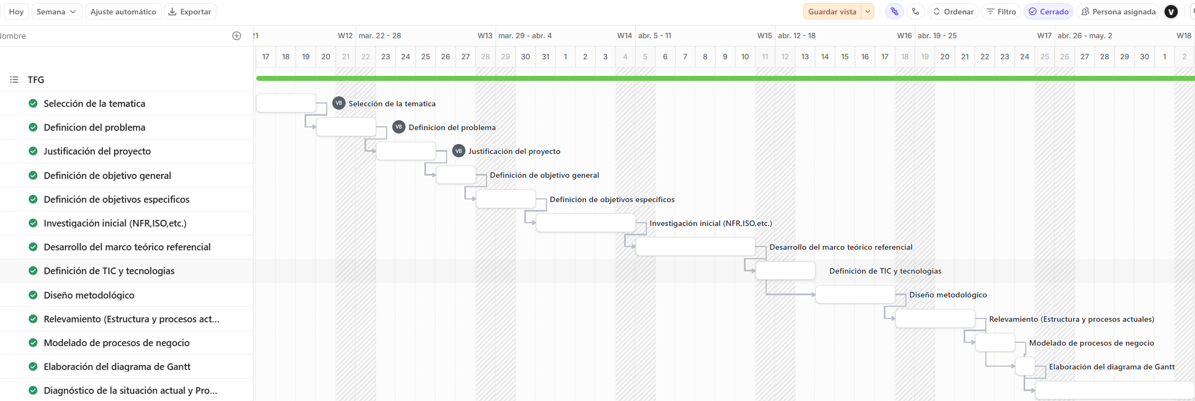
Ilustración 1: Plan de actividades y cronograma de tareas (Parte 1).
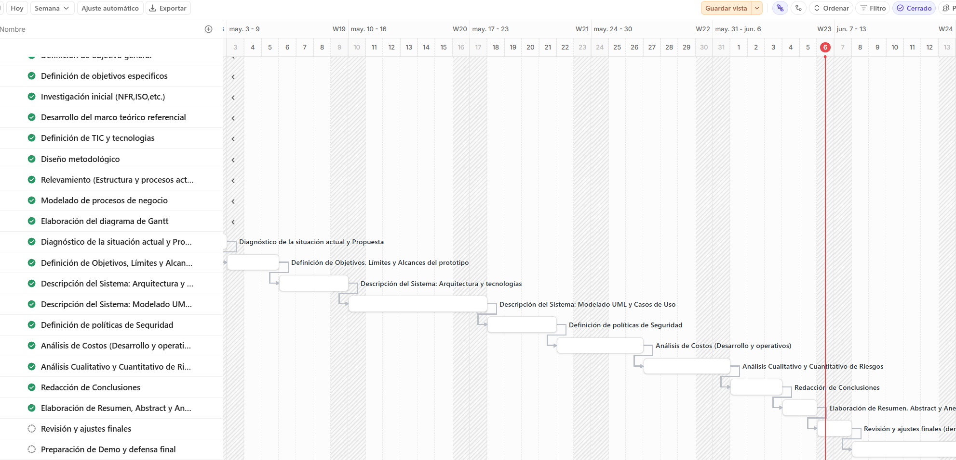
Ilustración 2: Plan de actividades y cronograma de tareas (Parte 2).

Relevamiento
Relevamiento estructural
El presente proyecto se desarrolló en el contexto de una organización modelada, representativa de empresas dedicadas al desarrollo de software. Por este motivo, no se puede brindar una localización física ni infraestructura tecnológica.
Relevamiento funcional
Dado que se trató de una organización modelada, no se definió una estructura jerárquica formal, sino que se identificaron los roles y funciones involucrados en el proceso de evaluación de calidad del software.
Roles identificados:
- Desarrollador: responsable de implementar funcionalidades en el sistema.
- QA / Tester: encargado de validar el correcto funcionamiento del sistema mediante pruebas.
- DevOps / SRE: responsable de la integración, despliegue y monitoreo del sistema.
- Responsable técnico / arquitecto: encargado de tomar decisiones sobre la calidad y arquitectura del sistema.
Funciones:
- Desarrollo de funcionalidades del sistema, realizado por el Desarrollador.
- Ejecución de pruebas funcionales y no funcionales, llevada a cabo por el QA / Tester.
- Integración continua y despliegue de aplicaciones, responsabilidad del DevOps / SRE.
- Evaluación de métricas de calidad del software, realizada por el QA / Tester y el Responsable técnico.
- Toma de decisiones en base a resultados de calidad, a cargo del Responsable técnico / arquitecto.
Procesos relevados:
Nombre del proceso: Evaluación de calidad no funcional del software
Roles: Desarrollador, QA, DevOps, Responsable técnico
Pasos:
- El desarrollador implementa cambios en el código fuente y los integra en el repositorio.
- Se despliega la aplicación en un entorno de testing o staging.
- El equipo de QA ejecuta pruebas funcionales sobre la aplicación, enfocándose principalmente en la validación de funcionalidades.
- De manera aislada, algunos miembros del equipo ejecutan herramientas específicas para evaluar aspectos particulares del sistema, como análisis de código, pruebas de seguridad y pruebas de rendimiento.
- Como resultado de estas ejecuciones, se generan artefactos de salida tales como reportes de calidad de código (SonarQube), reportes de vulnerabilidades (OWASP ZAP), resultados de pruebas de rendimiento (k6) y logs de ejecución, los cuales contienen métricas, eventos y resultados asociados a cada evaluación realizada.
- El Responsable Técnico (o el equipo) revisa manualmente los distintos reportes por separado para interpretar el estado del sistema y tomar una decisión sobre la calidad de la versión.
Relevamiento de documentación
Se identifican los siguientes artefactos generados durante el proceso:
- Reportes individuales de herramientas de análisis de código: Documentos generados por herramientas de análisis estático (como SonarQube) que detallan métricas de mantenibilidad, deuda técnica, code smells y cobertura de código de la aplicación. (Ver Anexo A: Ejemplo de reporte de análisis de código).
- Resultados de escaneos de seguridad: Informes arrojados por herramientas de análisis dinámico (como OWASP ZAP) que listan las vulnerabilidades encontradas en el aplicativo durante las pruebas, clasificándolas según su nivel de criticidad (alta, media, baja). (Ver Anexo B: Ejemplo de reporte de vulnerabilidades).
- Resultados de pruebas de rendimiento: Archivos de salida (generados por herramientas como k6) que contienen datos estadísticos sobre tiempos de respuesta, latencia y tasas de error del sistema bajo distintas cargas de usuarios concurrentes. (Ver Anexo C: Ejemplo de resultados de rendimiento).
Procesos de negocio
El análisis de la evaluación actual de requerimientos no funcionales dentro del proceso de negocio modelado reflejó la situación de las organizaciones de desarrollo de software, evidenciando la ejecución aislada de herramientas, la falta de estandarización de resultados y la dependencia de análisis manual para la toma de decisiones.
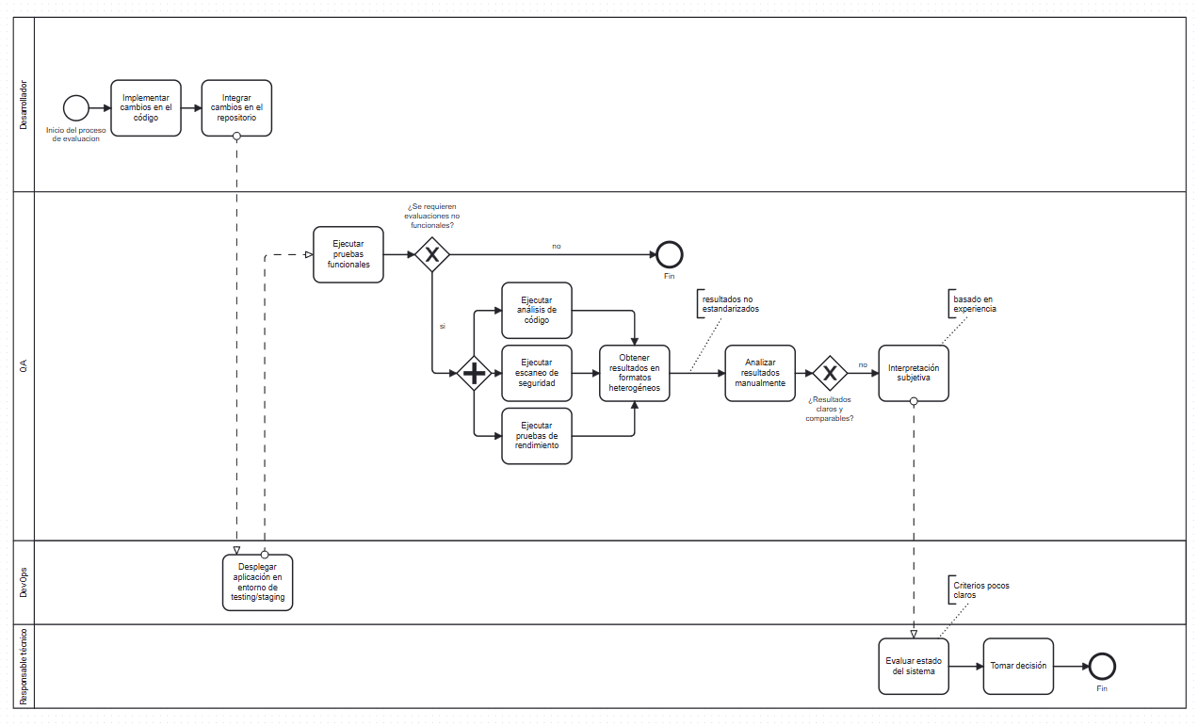
Ilustración 3: Modelado del proceso de negocio.
Diagnóstico y propuesta
Nombre del proceso: Evaluación de calidad no funcional del software
Tabla 1: Diagnóstico de problemas y causas
Problemas | Causas
- La evaluación de los requerimientos no funcionales se realiza de manera fragmentada, utilizando herramientas independientes, lo que dificulta obtener una visión integral del estado de calidad del sistema. | - Uso de herramientas especializadas sin integración entre sí.  - Ausencia de un modelo unificado para consolidar resultados.
- Los resultados obtenidos presentan formatos heterogéneos, lo que complica su interpretación y comparación. | - Cada herramienta genera salidas con estructuras y métricas propias.  - Falta de estandarización en la presentación de resultados.
- El análisis de los resultados se realiza de forma manual, generando dependencia de la interpretación del equipo técnico. | - Ausencia de mecanismos automáticos de procesamiento y análisis.  - Falta de indicadores cuantificables comunes.
- No se dispone de un seguimiento histórico que permita comparar la evolución de la calidad del sistema. | - Los resultados no se almacenan de forma estructurada.  - No existen herramientas que permitan versionar y comparar ejecuciones.
- La toma de decisiones se basa en criterios subjetivos, lo que puede generar inconsistencias en la evaluación del sistema. | - Falta de métricas unificadas y objetivas.  - Dependencia de la experiencia individual de los evaluadores.
Se propuso el desarrollo de un framework automatizado para la evaluación de requerimientos no funcionales que permitiera integrar la ejecución de pruebas, el procesamiento de resultados y la generación de indicadores cuantificables en un único sistema.
El framework centralizó la ejecución de herramientas especializadas para evaluar distintos atributos de calidad, tales como mantenibilidad, seguridad y rendimiento, permitiendo unificar sus resultados mediante un modelo de datos común.
Asimismo, incorporó un mecanismo de normalización y scoring que permitió transformar los resultados obtenidos en indicadores comparables, facilitando la interpretación del estado de calidad del sistema.
El sistema también permitió almacenar el historial de ejecuciones, posibilitando el análisis de la evolución de la calidad a lo largo del tiempo y la detección de mejoras o regresiones entre distintas versiones.
Finalmente, se generaron reportes estandarizados que integraron los resultados obtenidos, permitiendo a los equipos técnicos y responsables de decisión contar con información clara, objetiva y centralizada para la evaluación del sistema.
Objetivos, límites y alcances del prototipo
Objetivo del prototipo
Desarrollar un prototipo funcional que permita automatizar la ejecución de pruebas de requerimientos no funcionales, procesar e integrar sus resultados, y generar reportes estandarizados con indicadores cuantificables de calidad.
Límites
Desde la ejecución de evaluaciones automatizadas de requerimientos no funcionales sobre una aplicación de software, hasta la generación de reportes estandarizados con indicadores cuantificables para la toma de decisiones.
Alcances
- Ejecución de evaluaciones automatizadas de requerimientos no funcionales en las categorías de mantenibilidad, seguridad y rendimiento.
- Integración y normalización de resultados provenientes de herramientas externas.
- Procesamiento de métricas y cálculo de indicadores de calidad.
- Generación de reportes estandarizados y visualización de resultados mediante dashboards interactivos.
- Almacenamiento y consulta del historial de ejecuciones
Descripción del Sistema
Requerimientos funcionales
- El sistema deberá permitir:
- RF01: Registrar aplicaciones de software que serán evaluadas por el framework.
- RF02: Configurar evaluaciones de requerimientos no funcionales seleccionando las categorías de mantenibilidad, seguridad y rendimiento.
- RF03: Definir parámetros de ejecución para las pruebas automatizadas, tales como URL objetivo, repositorio, entorno, duración o cantidad de usuarios virtuales según corresponda.
- RF04: Seleccionar las herramientas externas que serán utilizadas en cada evaluación según la categoría de requerimiento no funcional.
- RF05: Ejecutar pruebas automatizadas utilizando herramientas externas de análisis según la configuración definida.
- RF06: Integrar los resultados obtenidos desde herramientas externas en un formato común de procesamiento.
- RF07: Normalizar las métricas obtenidas para permitir su comparación entre distintas categorías de evaluación.
- RF08: Calcular puntajes individuales por categoría de requerimiento no funcional evaluado.
- RF09: Calcular un puntaje global de calidad no funcional a partir de los resultados obtenidos.
- RF10: Almacenar los resultados de cada ejecución junto con su estado (pendiente, en proceso, finalizada o con error).
- RF11: Visualizar los resultados obtenidos mediante dashboards con indicadores, gráficos y detalle de hallazgos.
- RF12: Generar reportes estandarizados con los resultados de la evaluación y permitir su exportación en formato PDF.
- RF13: Consultar el historial de evaluaciones realizadas sobre una aplicación.
- RF14: Comparar resultados entre distintas ejecuciones para identificar mejoras o regresiones en la calidad no funcional del sistema.
- RF15: El sistema deberá permitir la gestión de cuentas de usuario y la asignación de perfiles mediante control de accesos basado en roles.
- RF16: El sistema deberá permitir la configuración global de las herramientas externas de análisis.
Requerimientos no funcionales
- RNF01: Mantenibilidad
El sistema deberá alcanzar un nivel de mantenibilidad equivalente a Rating A en herramientas de análisis estático de código, con una complejidad ciclomática promedio inferior a 10 por función, un nivel de duplicación de código inferior al 5% y ausencia de code smells de severidad alta.
- RNF02: Seguridad
El sistema deberá presentar cero vulnerabilidades de severidad alta y no más de tres vulnerabilidades de severidad media, medidas mediante herramientas automatizadas de análisis de seguridad sobre la aplicación desplegada.
- RNF03: Rendimiento
El sistema deberá mantener un tiempo de respuesta en el percentil 95 (p95) inferior a 500 milisegundos y una tasa de error inferior al 1%, bajo una carga simulada de 20 usuarios virtuales concurrentes durante un período de 60 segundos.
- RNF04: Evaluabilidad
El sistema deberá permitir la medición automatizada de sus atributos de calidad mediante la ejecución de herramientas externas integradas en el framework.
- RNF05: Reproducibilidad
El sistema deberá garantizar que una misma evaluación, ejecutada bajo las mismas condiciones, produzca resultados consistentes y comparables.
- RNF06: Trazabilidad
El sistema deberá registrar cada ejecución, incluyendo parámetros, métricas obtenidas y resultados, permitiendo su seguimiento y comparación en el tiempo.
- RNF07: Escalabilidad de evaluación
El sistema deberá permitir la ejecución de múltiples evaluaciones sin afectar significativamente los tiempos de procesamiento.
- RNF08: Extensibilidad
El sistema deberá permitir incorporar nuevas métricas o herramientas de evaluación sin modificar la arquitectura principal.
Diagrama de casos de uso
En la siguiente ilustración se exhibe el diagrama de casos de uso del framework propuesto, el cual ilustra las interacciones de los actores con las funcionalidades principales del sistema, desde la ejecución de las evaluaciones hasta la generación de los reportes.
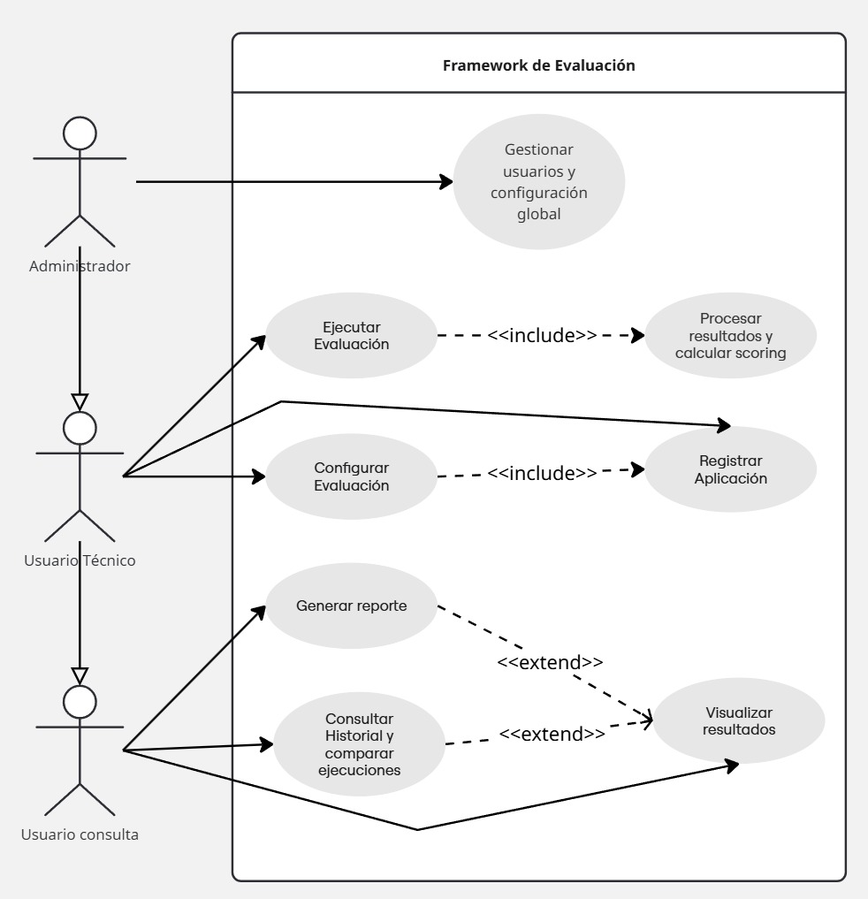
Ilustración 4: Diagrama de Casos de Uso

Descripción de casos de uso
Tabla 2: CU-01
CU-01
Registrar aplicación
Versión 1.0 | Fecha:5/10/2026
Objetivos asociados | RF01
Descripción | Permite registrar una aplicación de software que será evaluada por el framework.
Precondición | El usuario debe contar con la información básica de la aplicación.
Secuencia Normal | Paso | Acción
Secuencia Normal | 1 | El usuario ingresa al módulo de registro de aplicaciones.
Secuencia Normal | 2 | El sistema solicita los datos de la aplicación.
Secuencia Normal | 3 | El usuario carga nombre, descripción, URL objetivo y/o repositorio.
Secuencia Normal | 4 | El sistema valida los datos ingresados.
 | 5 | El sistema registra la aplicación.
Postcondición | La aplicación queda registrada y disponible para configurar evaluaciones.
Curso alternativo | Paso | Acción
Curso alternativo | 1 | Si los datos ingresados son incompletos o inválidos, el sistema informa el error y solicita su corrección.
Frecuencia esperada | Media
Importancia | Muy importante.
Comentarios | -
Tabla 3: CU-02
CU-02
Configurar evaluación
Versión 1.0 | Fecha:5/10/2026
Objetivos asociados | RF02, RF03, RF04
Descripción | Permite definir los parámetros necesarios para ejecutar una evaluación de requerimientos no funcionales sobre una aplicación
Precondición | La aplicación debe estar registrada en el sistema.
Secuencia Normal | Paso | Acción
Secuencia Normal | 1 | El usuario accede al módulo de configuración de evaluación.
Secuencia Normal | 2 | El sistema muestra la lista de aplicaciones registradas.
Secuencia Normal | 3 | El usuario selecciona una aplicación.
Secuencia Normal | 4 | El sistema muestra las categorías disponibles (mantenibilidad, seguridad, rendimiento).
Secuencia Normal | 5 | El usuario selecciona una o más categorías de evaluación.
Secuencia Normal | 6 | El usuario define parámetros de ejecución (URL, repositorio, entorno, etc.).
Secuencia Normal | 7 | El usuario selecciona las herramientas externas a utilizar.
Secuencia Normal | 8 | El sistema valida la configuración ingresada.
Secuencia Normal | 9 | El sistema guarda la configuración de la evaluación.
Postcondición | La evaluación queda configurada y lista para ser ejecutada.
Curso alternativo | Paso | Acción
Curso alternativo | 1 | Si faltan parámetros obligatorios o la configuración es inválida, el sistema informa el error y solicita su corrección.
Frecuencia esperada | Media
Importancia | Muy importante.
Comentarios | -
Tabla 4: CU-03 Ejecutar evaluación
CU-03
Ejecutar evaluación
Versión 1.0 | Fecha:5/10/2026
Objetivos asociados | RF05, RF10
Descripción | Permite ejecutar una evaluación automatizada de requerimientos no funcionales sobre una aplicación previamente configurada.
Precondición | Debe existir una evaluación configurada para una aplicación registrada.
Secuencia Normal | Paso | Acción
Secuencia Normal | 1 | El usuario accede al módulo de evaluaciones.
Secuencia Normal | 2 | El sistema muestra las evaluaciones configuradas.
Secuencia Normal | 3 | El usuario selecciona una evaluación.
Secuencia Normal | 4 | El usuario inicia la ejecución.
Secuencia Normal | 5 | El sistema cambia el estado a en proceso.
Secuencia Normal | 6 | El sistema ejecuta las herramientas externas configuradas.
Secuencia Normal | 7 | El sistema registra el estado de la ejecución.
Secuencia Normal | 8 | El sistema finaliza la ejecución.
Secuencia Normal | 9 | El sistema actualiza el estado a finalizada.
Postcondición | La evaluación queda ejecutada y sus resultados disponibles para procesamiento.
Curso alternativo | Paso | Acción
Curso alternativo | 1 | Si ocurre un error en la ejecución de alguna herramienta, el sistema registra el estado como error e informa al usuario.
Frecuencia esperada | Alta.
Importancia | Muy importante.
Comentarios | -
Tabla 5: CU-04 Procesar resultados y calcular scoring
CU-04
Procesar resultados y calcular scoring
Versión 1.0 | Fecha:5/10/2026
Objetivos asociados | RF06, RF07, RF08, RF09
Descripción | Permite integrar, normalizar y procesar los resultados obtenidos de las herramientas externas, calculando indicadores y puntajes de calidad.
Precondición | Debe existir una evaluación finalizada con resultados disponibles.
Secuencia Normal | Paso | Acción
Secuencia Normal | 1 | El sistema recupera los resultados generados por las herramientas externas.
Secuencia Normal | 2 | El sistema integra los resultados en un formato común.
Secuencia Normal | 3 | El sistema normaliza las métricas obtenidas.
Secuencia Normal | 4 | El sistema calcula los puntajes individuales por categoría.
Secuencia Normal | 5 | El sistema calcula el puntaje global de calidad.
Secuencia Normal | 6 | El sistema almacena los resultados procesados.
Postcondición | Los resultados quedan procesados, normalizados y almacenados con sus respectivos indicadores de calidad.
Curso alternativo | Paso | Acción
Curso alternativo | 1 | Si los resultados no pueden ser procesados correctamente, el sistema registra el error e informa al usuario.
Frecuencia esperada | Alta.
Importancia | Muy importante.
Comentarios | -
Tabla 6: CU-05 Visualizar resultados
CU-05
Visualizar resultados
Versión 1.0 | Fecha:5/10/2026
Objetivos asociados | RF11
Descripción | Permite visualizar los resultados de una evaluación mediante dashboards con indicadores, gráficos y detalle de hallazgos.
Precondición | Debe existir una evaluación procesada con resultados disponibles.
Secuencia Normal | Paso | Acción
Secuencia Normal | 1 | El usuario accede al módulo de resultados.
Secuencia Normal | 2 | El sistema muestra las evaluaciones disponibles.
Secuencia Normal | 3 | El usuario selecciona una evaluación.
Secuencia Normal | 4 | El sistema muestra el puntaje global de calidad.
Secuencia Normal | 5 | El sistema muestra los puntajes por categoría.
Secuencia Normal | 6 | El sistema presenta gráficos e indicadores en un dashboard.
Secuencia Normal | 7 | El usuario consulta el detalle de los hallazgos.
Postcondición | El usuario visualiza el estado de calidad de la aplicación evaluada.
Curso alternativo | Paso | Acción
Curso alternativo | 1 | Si no existen resultados disponibles, el sistema informa la situación.
Frecuencia esperada | Alta.
Importancia | Muy importante.
Comentarios | -
Tabla 7: CU-06 Generar reporte
CU-06
Generar reporte
Versión 1.0 | Fecha:5/10/2026
Objetivos asociados | RF12
Descripción | Permite generar un reporte estandarizado con los resultados de la evaluación, incluyendo métricas, puntajes y observaciones relevantes.
Precondición | Debe existir una evaluación procesada con resultados disponibles.
Secuencia Normal | Paso | Acción
Secuencia Normal | 1 | El usuario accede al módulo de reportes.
Secuencia Normal | 2 | El sistema muestra las evaluaciones disponibles.
Secuencia Normal | 3 | El usuario selecciona una evaluación.
Secuencia Normal | 4 | El usuario solicita la generación del reporte.
Secuencia Normal | 5 | El sistema recopila métricas e indicadores.
Secuencia Normal | 6 | El sistema genera el reporte estandarizado.
Secuencia Normal | 7 | El sistema permite exportar el reporte en formato PDF.
Postcondición | El reporte queda generado y disponible para su descarga.
Curso alternativo | Paso | Acción
Curso alternativo | 1 | Si ocurre un error en la generación del reporte, el sistema informa la situación al usuario.
Frecuencia esperada | Media.
Importancia | Muy importante.
Comentarios | -

Tabla 8: CU-07 Consultar historial y comparar ejecuciones
CU-07
Consultar historial y comparar ejecuciones
Versión 1.0 | Fecha:5/10/2026
Objetivos asociados | RF13, RF14
Descripción | Permite consultar evaluaciones anteriores y comparar sus resultados para analizar la evolución de la calidad del sistema.
Precondición | Deben existir ejecuciones registradas en el sistema.
Secuencia Normal | Paso | Acción
Secuencia Normal | 1 | El usuario accede al historial de evaluaciones.
Secuencia Normal | 2 | El sistema muestra las ejecuciones registradas.
Secuencia Normal | 3 | El usuario selecciona una o más evaluaciones.
Secuencia Normal | 4 | El sistema muestra los resultados de cada evaluación.
Secuencia Normal | 5 | El sistema compara métricas y puntajes.
Secuencia Normal | 6 | El sistema identifica mejoras o regresiones.
Secuencia Normal | 7 | El sistema presenta la comparación mediante gráficos o indicadores.
Postcondición | El usuario obtiene una comparación entre distintas ejecuciones.
Curso alternativo | Paso | Acción
Curso alternativo | 1 | Si no existen suficientes evaluaciones registradas para realizar la comparación, el sistema informa la situación al usuario.
Frecuencia esperada | Media.
Importancia | Importante.
Comentarios | -
Tabla 9: CU-08 Gestionar Usuarios y Configuración Global
CU-08
Gestionar Usuarios y Configuración Global
Versión 1.0 | Fecha:5/10/2026
Objetivos asociados | RF15, RF16, RNF02
Descripción | Permite al administrador gestionar las cuentas del sistema (altas, bajas, modificación de roles) y configurar los parámetros globales de las herramientas externas (SonarQube, ZAP, k6)
Precondición | El actor debe haber iniciado sesión con el rol de Administrador.
Secuencia Normal | Paso | Acción
Secuencia Normal | 1 | El usuario ingresa al módulo de Administración del sistema.
Secuencia Normal | 2 | El sistema muestra el listado de usuarios activos y los parámetros globales.
Secuencia Normal | 3 | El usuario selecciona la acción deseada (ej. crear un usuario, asignar rol o configurar conexión a herramientas).
Secuencia Normal | 4 | El usuario completa los datos requeridos y confirma.
Secuencia Normal | 5 | El sistema valida los datos ingresados y verifica permisos.
Secuencia Normal | 6 | El sistema guarda los cambios en la base de datos.
Postcondición | Los datos del usuario o de la configuración del entorno quedan actualizados.
Curso alternativo | Paso | Acción
Curso alternativo | 1 | Si faltan datos obligatorios o hay conflictos (ej. nombre de usuario repetido), el sistema informa el error y aborta el guardado.
Frecuencia esperada | Baja.
Importancia | Alta.
Comentarios | -

Diagrama de secuencia
En la siguiente ilustración se exhibe el diagrama de secuencia correspondiente al proceso de ejecución de evaluaciones. El mismo detalla el flujo cronológico de mensajes desde la interacción del usuario con la interfaz, pasando por los controladores de orquestación y herramientas externas, hasta el almacenamiento de las métricas en el repositorio.
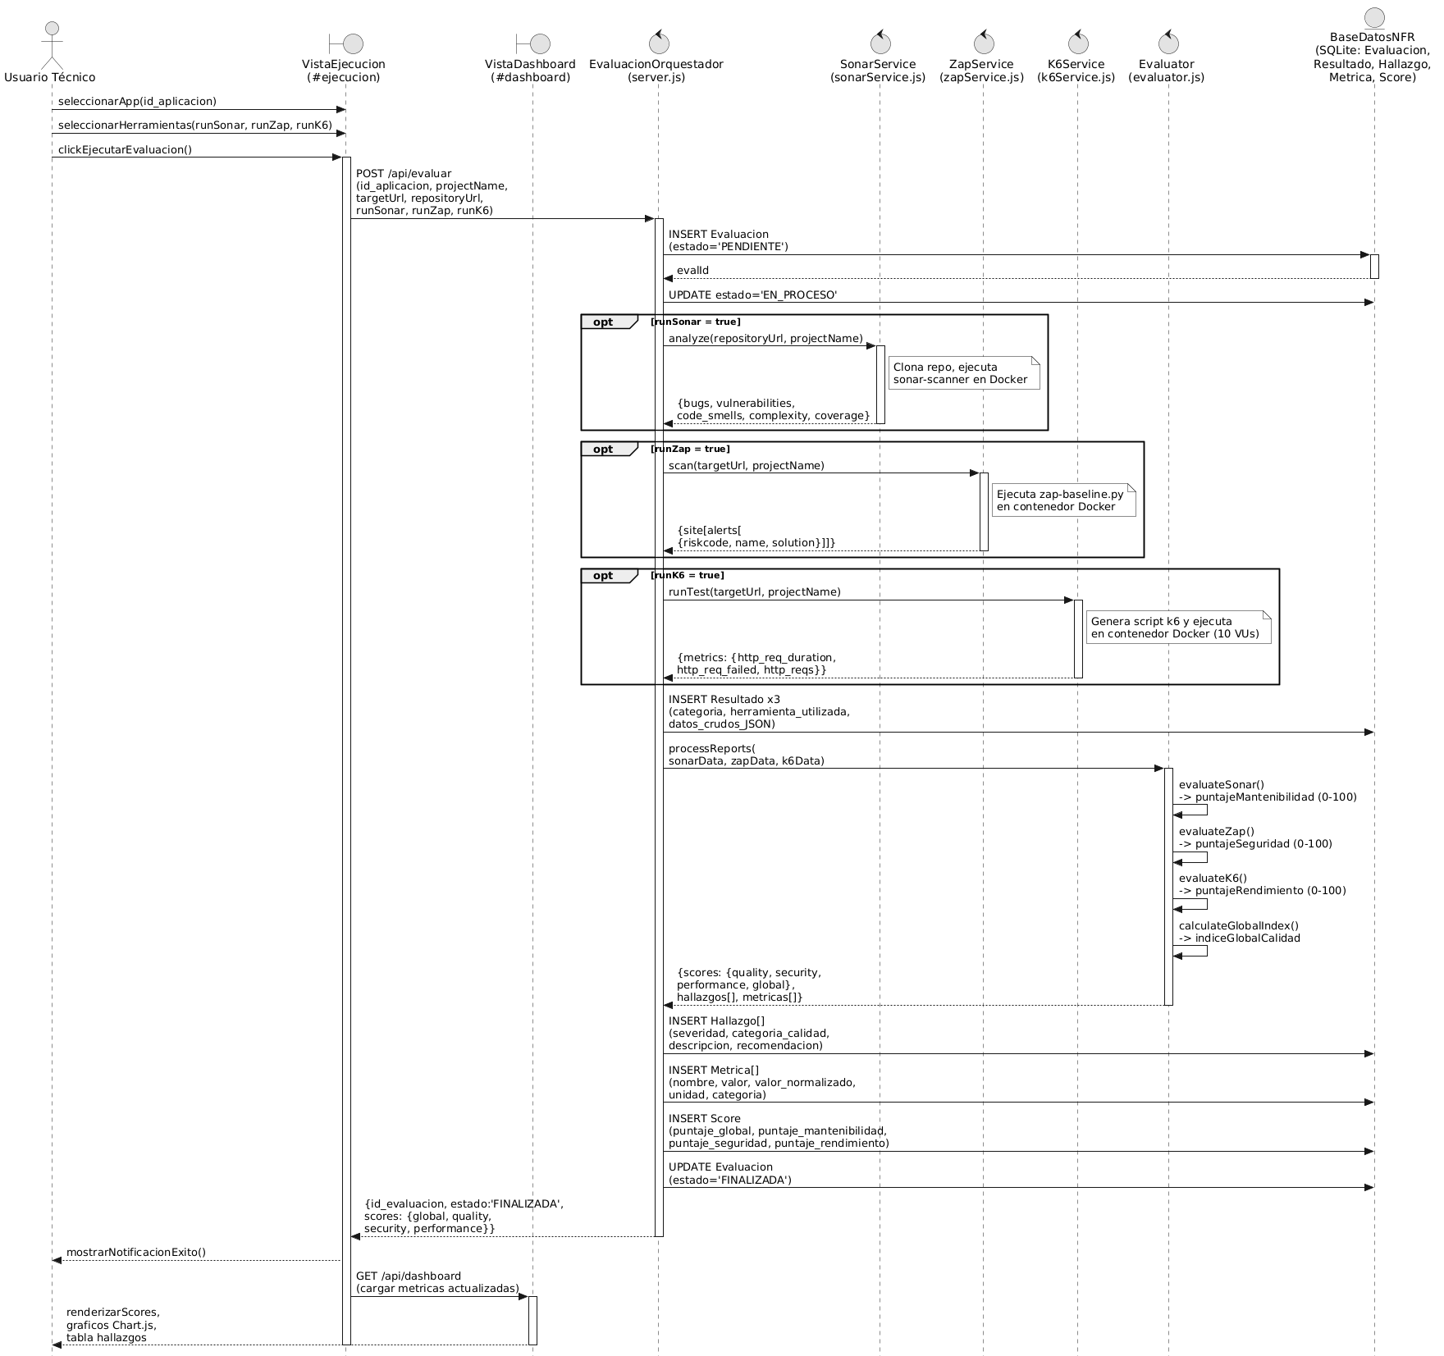
Ilustración 5: Diagrama de Secuencia.

Estructura de Datos
En la siguiente ilustración se exhibe el diagrama de clases que modela la estructura estática del framework. El diseño del dominio se centra en la entidad principal Evaluacion, la cual orquesta la configuración de las Herramientas de análisis y consolida la información técnica a través de las entidades Resultado, Metrica y Hallazgo. Finalmente, estos datos se procesan en un Score cuantitativo y se plasman en un Reporte, manteniendo siempre la trazabilidad en el HistorialEjecucion de cada Aplicacion.
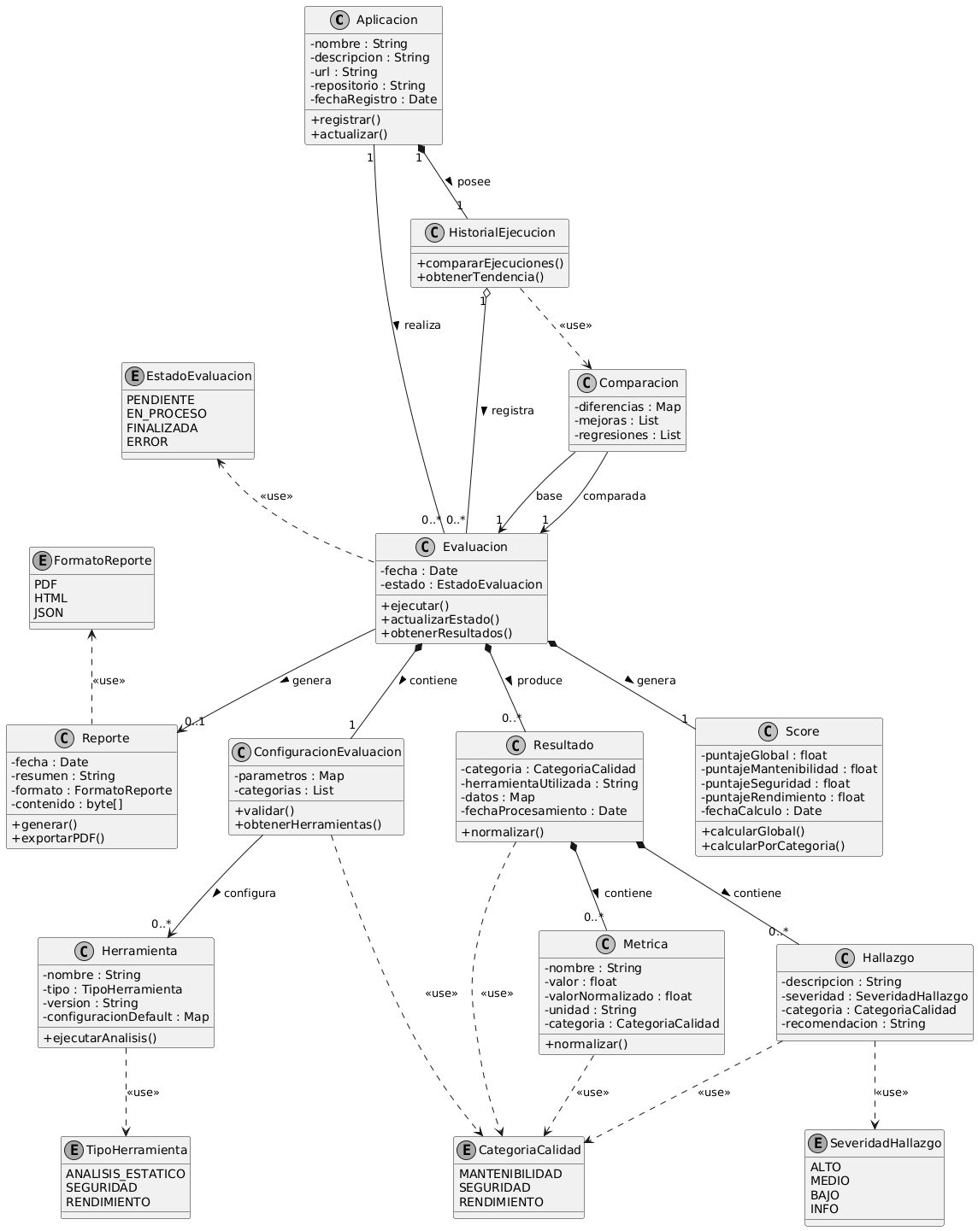
Ilustración 6: Diagrama de Clases.
Prototipos de Interfaces del Sistema
A continuación, se presentan las interfaces del sistema, las cuales representan el flujo de interacción del usuario con el framework, desde el registro de aplicaciones y la configuración de evaluaciones hasta la visualización de resultados y la generación de reportes. Cada pantalla se encuentra asociada a su caso de uso correspondiente, evidenciando el encadenamiento lógico del proceso.
1. Interfaz de Dashboard (Asociada al CU-05: Visualizar resultados)
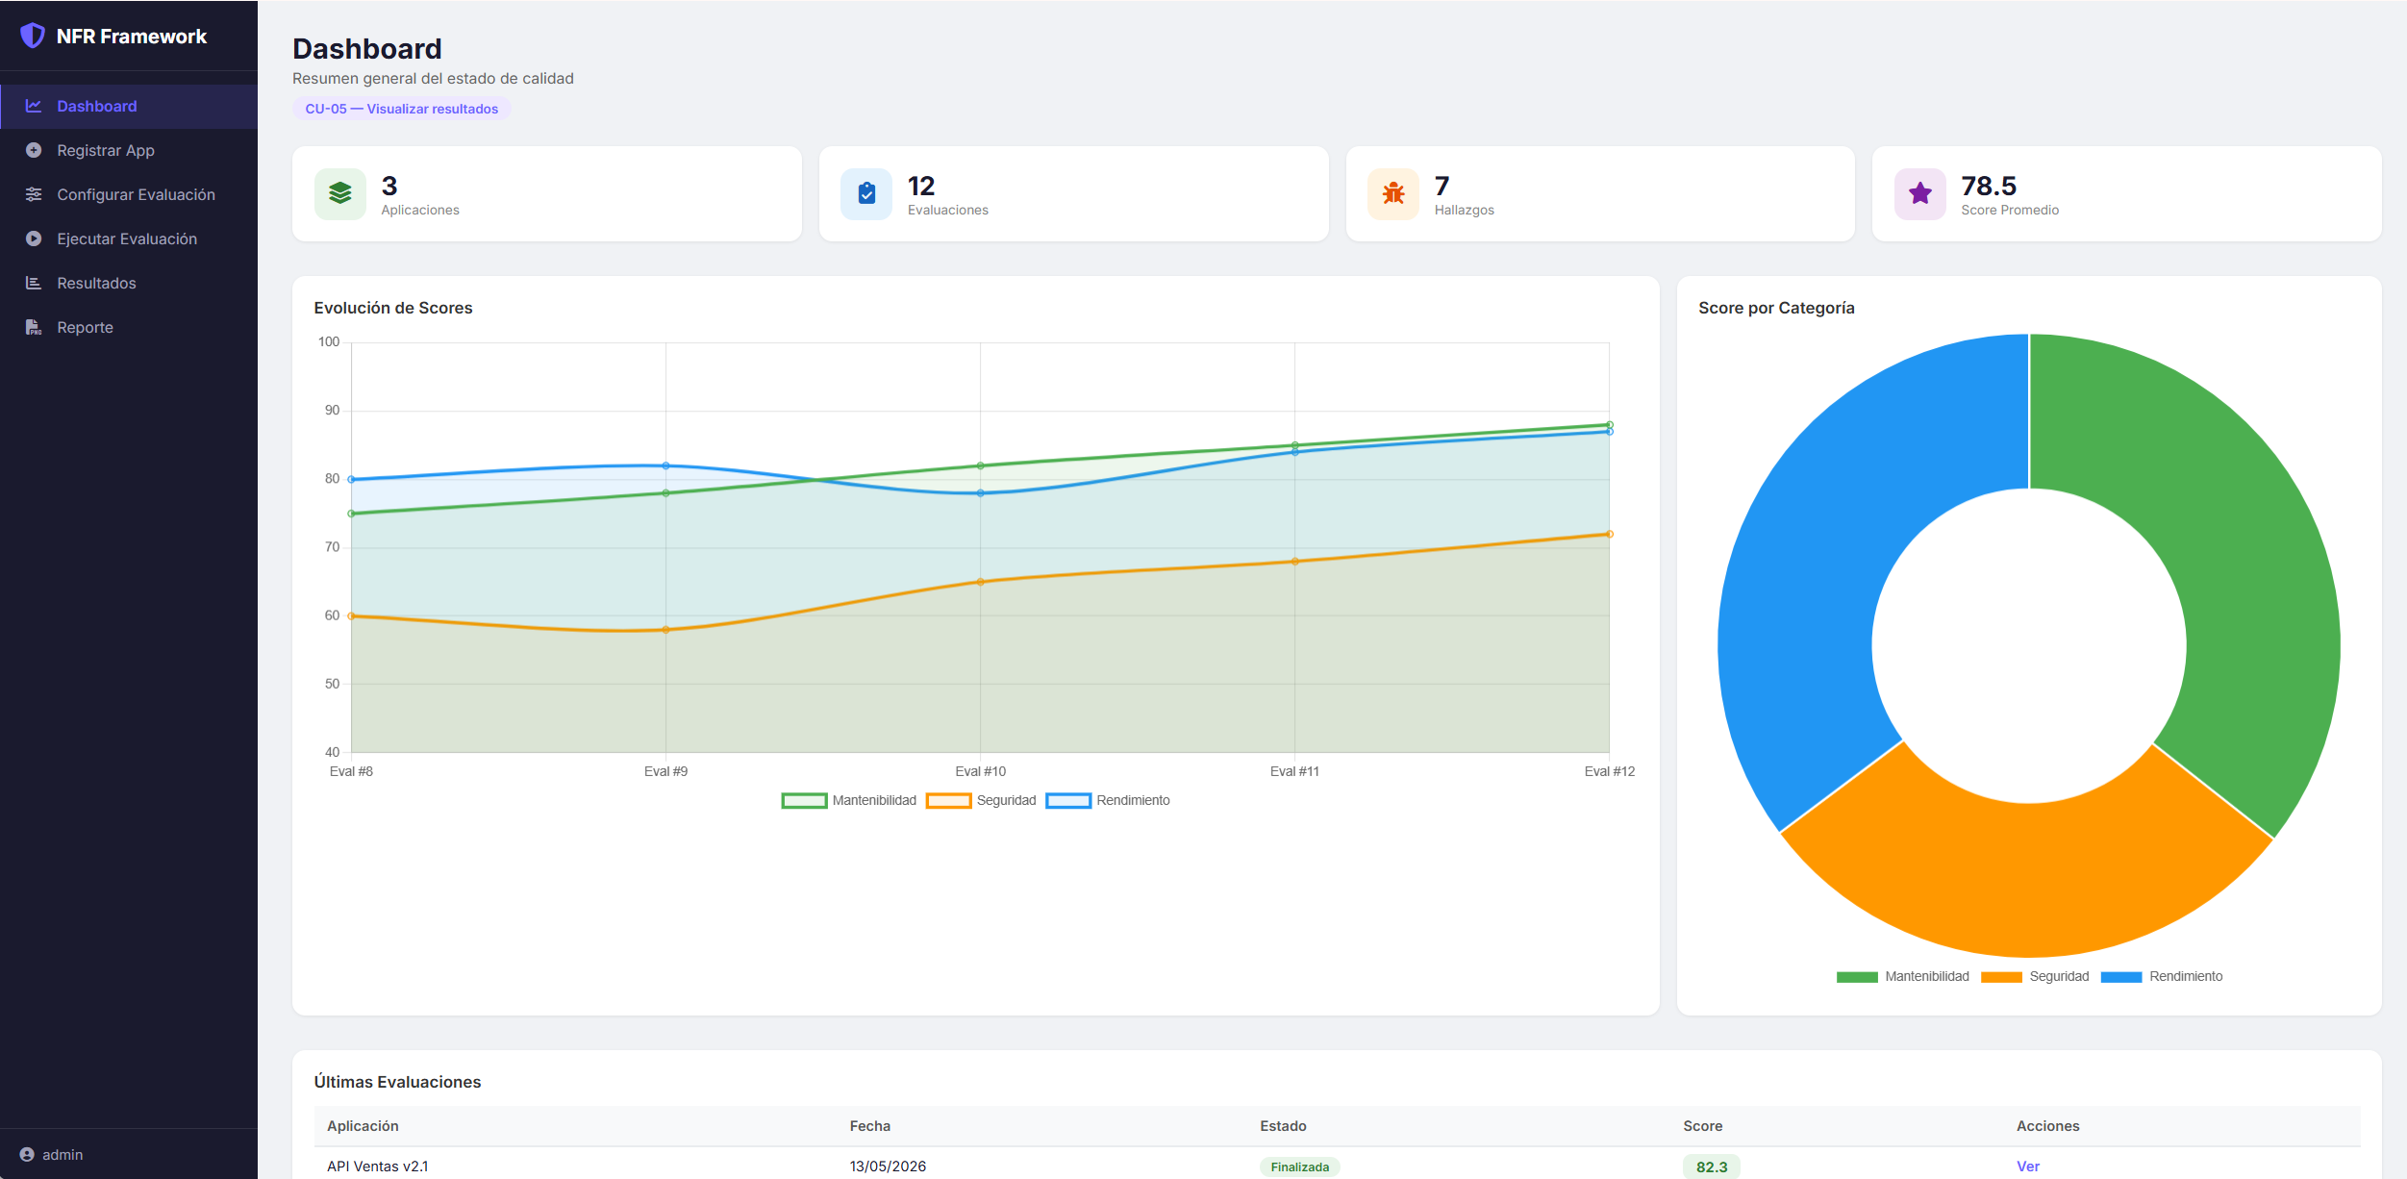
Ilustración 7: Interfaz: Dashboard y métricas.
Esta interfaz actúa como el punto de entrada principal del sistema y ofrece un resumen gerencial del estado de calidad del portfolio de aplicaciones. Su función es permitir al usuario visualizar de manera ágil, mediante gráficos interactivos, la evolución histórica de los scores. Además, expone un listado dinámico con los estados de las últimas evaluaciones ejecutadas, facilitando el acceso rápido al detalle de las mismas.
2. Interfaz de Registrar Aplicación (Asociada al CU-01: Registrar aplicación)
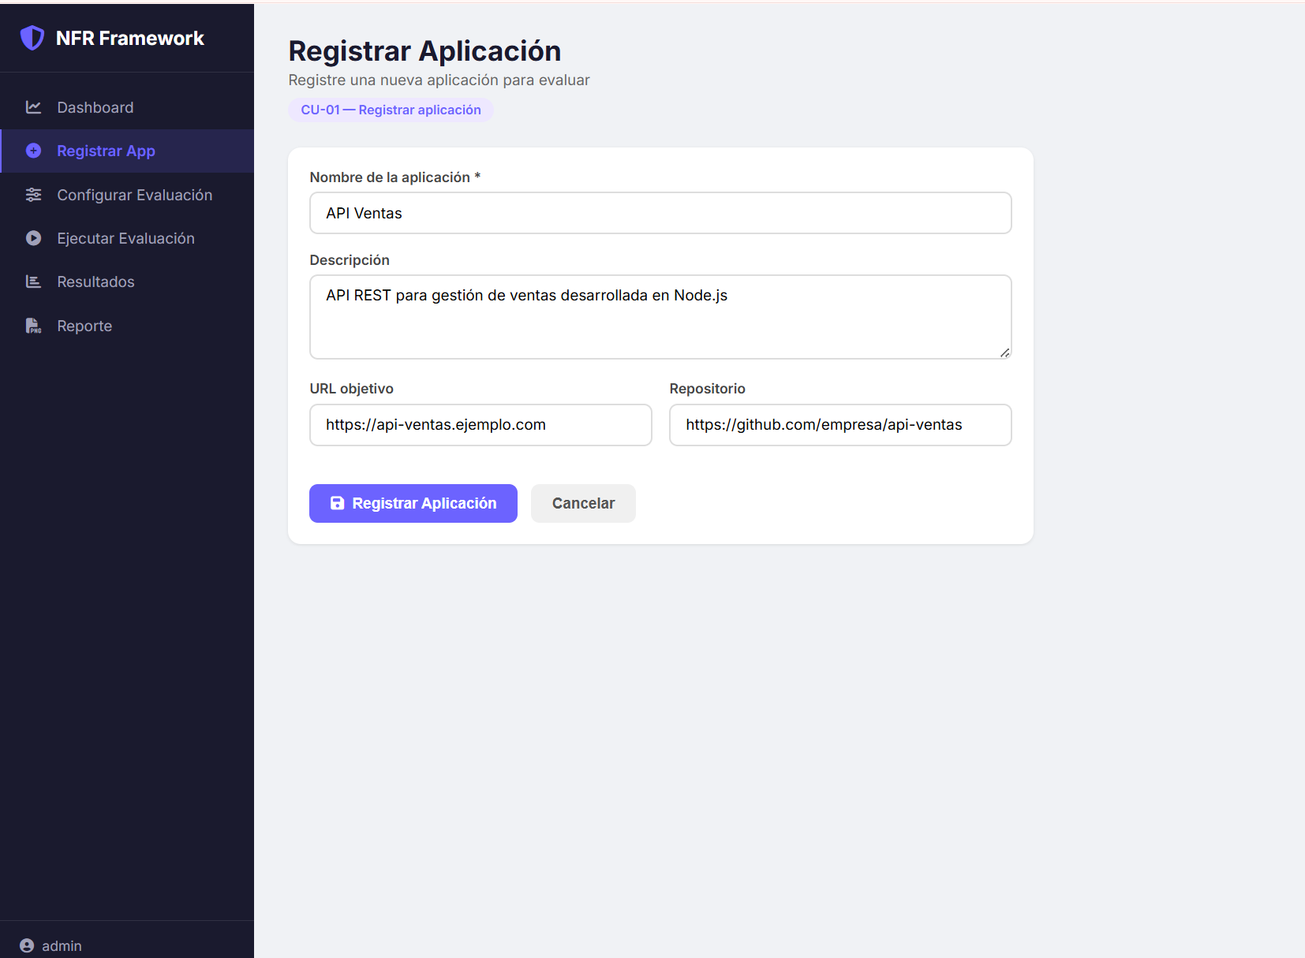
Ilustración 8: Interfaz: Registro de aplicación.
Esta pantalla permite al usuario dar de alta nuevos proyectos dentro del framework de evaluación. Su objetivo principal es recolectar los metadatos esenciales del sistema a analizar, tales como el nombre, la descripción técnica, la URL del entorno de pruebas (testing/staging) y la ruta del repositorio de código fuente. Estos parámetros son almacenados y luego consumidos por el orquestador.
3. Interfaz de Configurar Evaluación (Asociada al CU-02: Configurar evaluación)
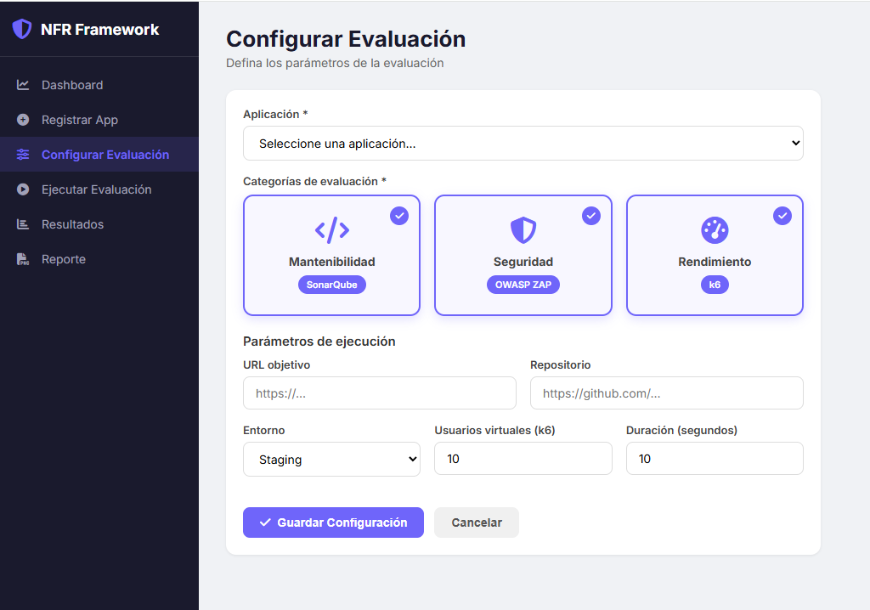
Ilustración 9: Interfaz: Configuración de evaluación.
Esta interfaz tiene como función parametrizar cómo se llevará a cabo el análisis de una aplicación. Permite al usuario seleccionar activamente qué categorías de calidad desea auditar y definir qué herramientas específicas participarán en la ejecución (ej. SonarQube, k6). Desde aquí se administran las variables de entorno, la cantidad de usuarios virtuales y la duración de las pruebas.
4. Interfaz de Ejecutar Evaluación (Asociada al CU-03: Ejecutar evaluación)
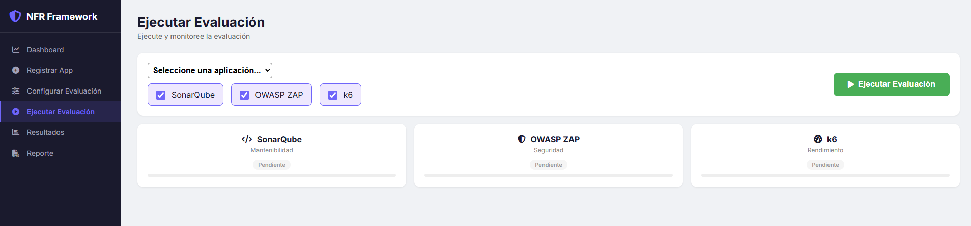
Ilustración 10: Interfaz: Ejecución y monitoreo.
Esta pantalla funciona como el panel de control operativo del sistema. A través de ella, el usuario dispara el inicio del proceso de análisis y puede monitorear en tiempo real el progreso de la evaluación. La interfaz refleja el estado individual de cada herramienta orquestada, indicando si se encuentran Pendientes, En proceso o Finalizadas, e incluye una consola de logs en vivo que garantiza la trazabilidad del flujo.
5. Interfaz de Resultados de Evaluación (Asociada a los CU-04 / CU-05 — Procesar y visualizar resultados)
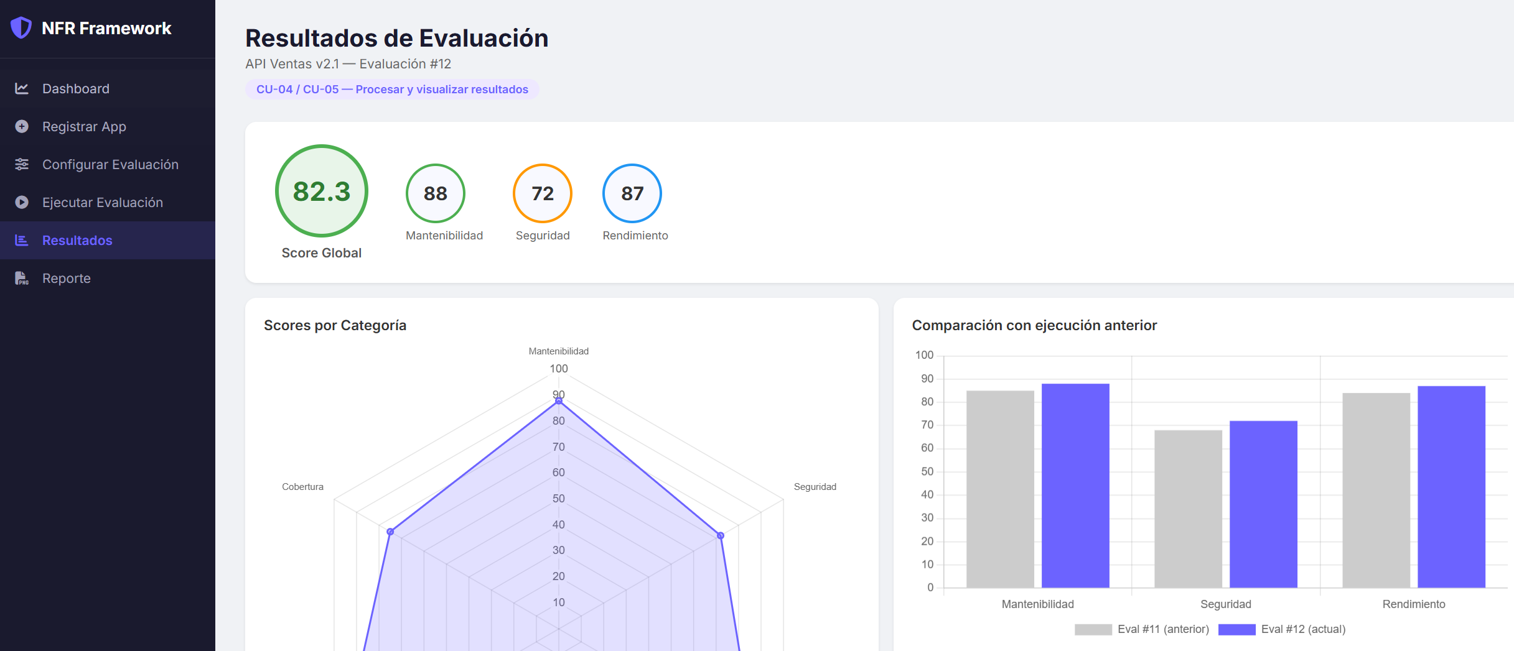
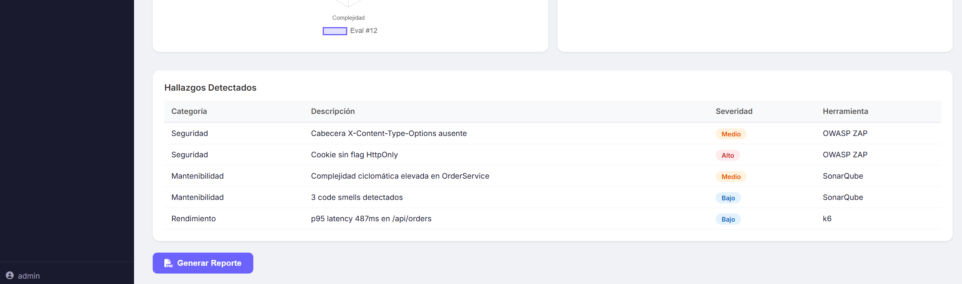
Ilustración 11: Interfaz: Resultados y comparación.
Esta interfaz presenta el detalle analítico de una ejecución específica. Permite al usuario visualizar un desglose interactivo del Score Global y los puntajes por categoría mediante un gráfico de radar. Además, integra un análisis comparativo automatizado contra la ejecución anterior para identificar tendencias de mejora o regresión, e incluye una tabla pormenorizada con todos los hallazgos técnicos y vulnerabilidades detectadas.
6. Interfaz de Reporte de Evaluación (Asociada al CU-06 — Generar reporte)
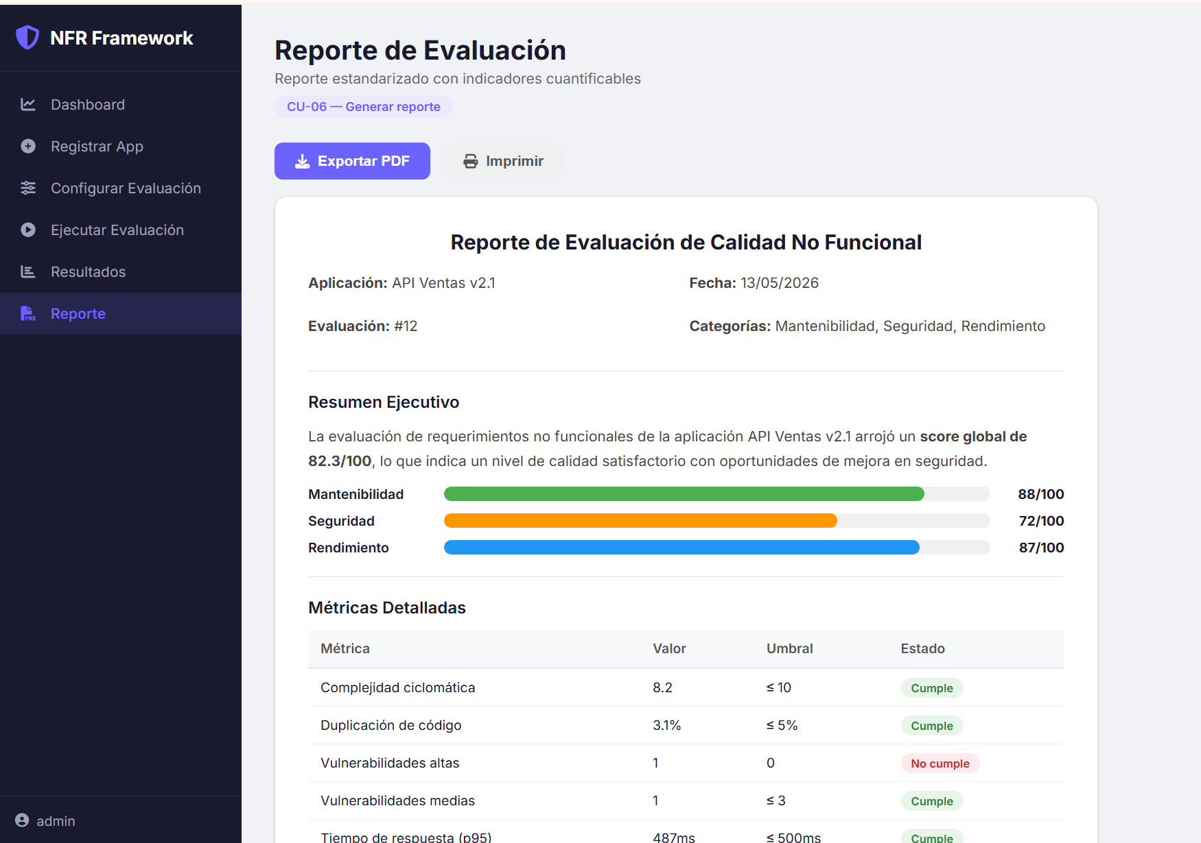
Ilustración 12: Interfaz: Exportación de reportes.
Esta pantalla tiene como función estructurar el entregable final del proceso de evaluación. Presenta un reporte estandarizado y formal, compuesto por un resumen ejecutivo, un cuadro de métricas detalladas contrastadas contra umbrales de aceptación, y una sección de observaciones clave. Su diseño está optimizado funcionalmente para ser exportado en formato PDF o impreso, sirviendo como evidencia técnica auditable.
Diagrama de despliegue
En la siguiente ilustración se exhibe el diagrama de despliegue que detalla la arquitectura física del prototipo. El sistema está estructurado con un cliente web para la interacción del usuario, el cual se comunica vía APIs REST con un servidor de aplicación backend desarrollado en Node.js. A su vez, este servidor central se conecta a la base de datos para la persistencia y orquesta un entorno aislado de contenedores Docker, donde se ejecutan las distintas herramientas de análisis (SonarQube, OWASP ZAP y k6).
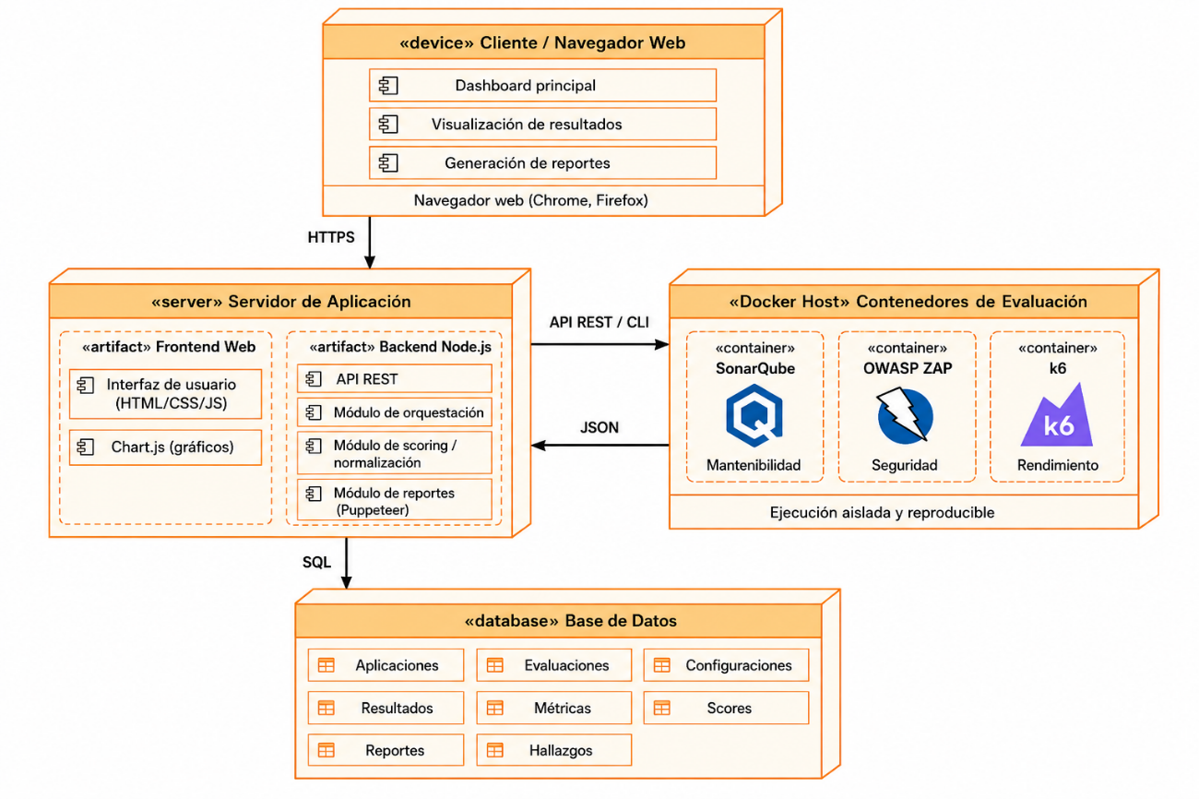
Ilustración 13: Diagrama de Despliegue.
Seguridad
Para la seguridad del sistema, en lo relativo al acceso a la aplicación, se diseñó un mecanismo de autenticación y control de accesos basado en credenciales únicas (correo electrónico y contraseña). El correo electrónico funciona como el identificador unívoco de cada usuario en el sistema, impidiendo registros duplicados.
Las contraseñas de los usuarios deben cumplir con políticas de complejidad alineadas con las buenas prácticas de seguridad de la información. Los requisitos mínimos establecidos son los siguientes. La contraseña debe contener al menos:
- Una longitud mínima de ocho (8) caracteres.
- Una letra mayúscula.
- Una letra minúscula.
- Un dígito numérico.
- Un carácter especial (por ejemplo: $, #, @, !, %, etc.).
Para proteger estas credenciales contra accesos no autorizados o fugas de información de la base de datos, las contraseñas no se almacenan en texto plano. En su lugar, se aplica una función de hashing criptográfico de un solo sentido utilizando el algoritmo bcrypt. Este algoritmo incorpora un factor de salting aleatorio y un costo computacional ajustable, lo que dificulta significativamente ataques de diccionario o de fuerza bruta mediante tablas de búsqueda precalculadas.
Adicionalmente, el sistema implementa una política de bloqueo temporal de cuentas tras cinco (5) intentos fallidos consecutivos de inicio de sesión. Esta medida mitiga de manera efectiva los intentos de acceso no autorizado mediante fuerza bruta en el formulario de login. Una vez bloqueada la cuenta, el usuario deberá realizar un proceso de recuperación de credenciales mediante un enlace enviado a su correo electrónico verificado para restablecer su acceso.
Con el fin de asegurar el principio de menor privilegio, el sistema regula los perfiles de usuario a través de un control de accesos basado en roles (RBAC). Se han definido tres perfiles específicos según las necesidades y responsabilidades de los miembros del equipo dentro de la organización:
- Administrador: Este perfil cuenta con privilegios totales sobre el sistema. Es el encargado de la gestión de usuarios (altas, bajas y modificaciones de cuentas), la configuración global de las herramientas externas de análisis (SonarQube, OWASP ZAP, k6), la administración de las aplicaciones registradas en el framework, la ejecución de evaluaciones, la visualización de resultados y la generación de reportes en formato PDF.
- Usuario Técnico: Perfil orientado a los ingenieros de desarrollo, QA/testers y personal de DevOps. Este rol permite registrar nuevas aplicaciones de software, configurar los parámetros específicos de las evaluaciones (URLs objetivo, repositorios Git, variables de entorno), ejecutar las pruebas automatizadas de requerimientos no funcionales, consultar el historial de evaluaciones, visualizar los dashboards de resultados y generar los reportes estandarizados. No posee permisos para administrar usuarios ni alterar la configuración global del framework.
- Usuario Consulta: Perfil de solo lectura diseñado para el personal de gestión, líderes de proyecto o auditores externos. Permite acceder a los dashboards interactivos de resultados, consultar el historial de evaluaciones anteriores y descargar los reportes generados. Este rol tiene restringidas las acciones de modificación de configuraciones, registro de aplicaciones y ejecución de nuevas evaluaciones.
En cuanto a la política de respaldo de información, se ha establecido un esquema formal de respaldo y recuperación de datos que cubre las bases de datos de configuración y los históricos de resultados para resguardar la integridad del sistema.
En lo que respecta al resguardo y respaldo de la base de datos, para mitigar el riesgo de pérdida permanente de información debido a fallos de hardware, de red o de manipulación indebida, se mantiene un esquema de redundancia basado en tres (3) copias de seguridad de la base de datos, distribuidas en diferentes medios y ubicaciones físicas:
- Base de datos principal (Producción): Almacenamiento activo en el servidor donde se ejecuta el framework de evaluación, que contiene los datos en tiempo real de las aplicaciones, configuraciones, métricas obtenidas, puntuaciones de calidad e historial de ejecuciones.
- Copia de respaldo en la nube: Copia de seguridad automatizada que se sincroniza diariamente de forma programada durante periodos de baja actividad (00:00 horas) hacia un servicio de almacenamiento en la nube (como Amazon S3 o Google Cloud Storage). Esta copia cuenta con cifrado en tránsito (SSL/TLS) y en reposo (AES-256) para garantizar la confidencialidad de la información.
- Copia externa (Offline): Respaldo completo que se almacena semanalmente en un dispositivo de almacenamiento físico secundario (servidor de backup local o disco duro externo) ubicado en un sector físico aislado dentro de las instalaciones de la organización. El acceso físico y lógico a este dispositivo está estrictamente restringido al personal técnico autorizado.
Esquema y retención de backups:
- Copia de seguridad incremental: Se realiza de forma automática todos los días de manera incremental para registrar los cambios diarios. Estas copias diarias tienen un periodo de retención de siete (7) días, tras lo cual se eliminan de forma automatizada.
- Copia de seguridad completa: Se realiza al final de cada semana de manera completa. Estos backups semanales se retienen por un periodo de un (1) mes antes de ser depurados.
Para garantizar la disponibilidad de la información y asegurar que el framework y los resultados de las evaluaciones estén accesibles para los usuarios cuando sea requerido, se han implementado estrategias arquitectónicas y operativas:
- Arquitectura desacoplada: La separación entre el servidor de aplicación (Node.js), el motor de base de datos y los contenedores de ejecución de herramientas externas (Docker) permite que el fallo de un componente no corrompa el almacenamiento de los datos históricos.
- Despliegue contenerizado: El uso de Docker y Docker Compose para empaquetar y ejecutar los módulos del framework y las herramientas externas (SonarQube, OWASP ZAP, k6) facilita una rápida recuperación y despliegue del entorno completo en caso de fallos del servidor físico, reduciendo el tiempo medio de recuperación (MTTR).
- Monitoreo y logs de ejecución: Se mantiene una trazabilidad completa del estado de las evaluaciones (pendiente, en proceso, finalizada o con error) y de las comunicaciones a través de las APIs REST, permitiendo a los administradores identificar cuellos de botella o fallos de conectividad en tiempo real.
Análisis De Costos
A los fines de evaluar la viabilidad económica del proyecto y estimar el presupuesto requerido para su implementación, se definieron los costos asociados al diseño, desarrollo e implementación del framework de evaluación continua. Este análisis contempla dos categorías principales: costos de desarrollo (esfuerzo de recursos humanos) y costos operativos (infraestructura tecnológica y servicios).
Para determinar los costos de desarrollo (recursos humanos), el esfuerzo requerido para el desarrollo del framework se estimó en un periodo de tres (3) meses de trabajo. Los perfiles profesionales involucrados, sus responsabilidades principales y sus respectivos honorarios mensuales —expresados en pesos argentinos (ARS) según las referencias del CPCIPC— se detallan en la Tabla 10.
Tabla 10: Costos de desarrollo (recursos humanos)
Rol | Tareas Principales | Honorario Mensual (ARS) | Dedicación (Meses) | Subtotal (ARS)
Analista Funcional | Relevamiento de procesos, definición de requerimientos funcionales y diseño conceptual del modelo de scoring. | $ 2.157.469,59 | 1 | $ 2.157.469,59
Desarrollador Backend | Codificación de la API REST, integración con SonarQube, ZAP y k6, procesamiento de métricas y generación de PDFs. | $ 3.235.809,46 | 3 | $ 9.707.428,38
DevOps / Infraestructura | Configuración de entornos contenerizados (Docker), automatización del pipeline y despliegue del framework. | $ 4.412.382,91 | 2 | $ 8.824.765,82
QA / Tester | Diseño y ejecución de pruebas de calidad de software, validación funcional y de integración del framework. | $ 2.649.796,73 | 2 | $ 5.299.593,46
Total Desarrollo |  |  |  | $ 25.989.257,25

Fuente: Elaboración propia en base a la tabla de Honorarios Recomendados del Consejo Profesional de Ciencias Informáticas de la Provincia de Córdoba (CPCIPC).

Para los costos operativos, se plantearon dos escenarios alternativos con el fin de proporcionar flexibilidad a la organización:
- Opción A (Infraestructura propia): Caracterizada por una mayor inversión inicial en la adquisición de hardware propio y un costo operativo mensual mínimo.
- Opción B (Servicios en la nube): Basada en un modelo de gastos operativos (OpEx) mediante el alquiler de infraestructura en la nube, minimizando la inversión inicial a cambio de un costo mensual recurrente.
Los costos de hardware y servicios en la nube internacionales detallados en ambos escenarios fueron calculados en moneda extranjera y convertidos a pesos argentinos (ARS) tomando como referencia el tipo de cambio Dólar Oficial (tipo vendedor) del Banco de la Nación Argentina, cotizado a $1.495,00 al momento de la elaboración del presupuesto.
En relación a los costos operativos de la Opción A (infraestructura propia), se asume que la organización adquiere y mantiene el equipamiento físico necesario para la ejecución del sistema. Los costos de hardware y servicios se detallan en la Tabla 11.

Tabla 11: Costos operativos - Opción A (Infraestructura propia)
Recurso | Cantidad | Tareas / Propósito | Fuente de Referencia | Subtotal Inicial (ARS) | Costo Mensual (ARS)
Servidor Dell PowerEdge T150 | 1 | Servidor principal para base de datos y ejecución del framework en producción. | Dell Technologies (2025) | $ 2.990.000 | —
Notebook Dell Inspiron (i5, 8GB RAM) | 1 | Equipo de desarrollo para el entorno local y mantenimiento del sistema. | Dell Store (2025) | $ 1.196.000 | —
Router Firewall Mikrotik hEX | 1 | Seguridad de la red perimetral y administración de accesos al servidor. | Mikrotik Catalog (2025) | $ 224.250 | —
Conectividad a Internet Simétrica | 1 | Acceso externo al servidor para integración y consultas. | Proveedor local de ISP | — | $ 74.750
Total Opción A |  |  |  | $ 4.410.250 | $ 74.750

Por otra parte, para los costos operativos de la Opción B (servicios en la nube), se delega el alojamiento de los servidores y bases de datos a proveedores de servicios cloud, eliminando la adquisición de servidores físicos (Tabla 12).
Tabla 12: Costos operativos - Opción B (Servicios en la nube)
Recurso | Cantidad | Tareas / Propósito | Fuente de Referencia | Subtotal Inicial (ARS) | Costo Mensual (ARS)
Servidor Virtual AWS EC2 (t3.medium) | 1 | Hosting de la API REST del framework y orquestador de evaluaciones. | AWS Calculator (2025) | — | $ 74.750
Base de datos en la nube MongoDB Atlas | 1 | Almacenamiento administrado de configuraciones e históricos de resultados. | MongoDB Pricing (2025) | — | $ 44.850
Almacenamiento en la nube (AWS S3) | 1 | Resguardo diario de backups automatizados del sistema. | AWS Storage (2025) | — | $ 29.900
Notebook desarrollo Dell Inspiron | 1 | Estación de trabajo para mantenimiento y desarrollo local. | Dell Store (2025) | $ 1.196.000 | —
Total Opción B |  |  |  | $ 1.196.000 | $ 149.500
A modo de resumen comparativo de costos, en la Tabla 13 se presenta un cuadro consolidado que compara ambas opciones operativas frente al costo de desarrollo del sistema.

Tabla 13: Cuadro comparativo de alternativas operativas
Alternativa | Inversión en Desarrollo (ARS) | Inversión Operativa Inicial (ARS) | Costo Mensual Recurrente (ARS)
Opción A: Infraestructura propia | $25.989.257,25 | $ 4.410.250 | $ 74.750
Opción B: Servicios en la nube | $ 25.989.257,25 | $ 1.196.000 | $ 149.500

La comparación de alternativas muestra que la Opción B (Servicios en la nube) minimiza la barrera de entrada con una inversión inicial operativa un 72.8% menor en comparación con la adquisición de servidores físicos. Esta alternativa resulta ideal para organizaciones en etapas iniciales o proyectos medianos que busquen flexibilidad de escalado y menores costos de mantenimiento de hardware.
Por otro lado, la Opción A (Infraestructura propia) resulta económicamente atractiva para organizaciones estables que posean infraestructura de red previa o centro de datos propio, ya que a largo plazo (después de 43 meses) el menor costo operativo mensual compensa la inversión inicial en equipamiento físico.
Análisis De Riesgos
A los fines de asegurar la viabilidad del proyecto, se llevó a cabo un análisis de riesgos con el objetivo de identificar, evaluar y definir planes de mitigación para las amenazas potenciales que podrían afectar el diseño, desarrollo, despliegue o la operación del framework de evaluación continua.
En primera instancia, para la identificación de riesgos del proyecto, se procedió a analizar las amenazas específicas en función de su tipología (de proyecto, técnicos, operativos o de seguridad) y determinando su causa raíz (Tabla 14).
Tabla 14: Matriz cualitativa de riesgos.
ID | Tipo | Riesgo | Causa | Probabilidad | Impacto
R1 | Proyecto | Estimación incorrecta de tiempos de desarrollo. | Falta de experiencia previa en la planificación y estimación temporal de proyectos de similar complejidad. | Media | Alto
R2 | Proyecto | Falta de experiencia técnica en la integración de herramientas externas de análisis. | Curva de aprendizaje empinada en la configuración avanzada y parametrización de SonarQube, OWASP ZAP y k6. | Media | Medio
R3 | Técnico | Fallas en la ejecución e integración de herramientas externas de análisis. | Dependencias del entorno de ejecución local o incompatibilidad en las llamadas a través de comandos o APIs de terceros. | Media | Alto
R4 | Técnico | Resultados inconsistentes o incompatibles entre distintas herramientas. | Heterogeneidad en los formatos de salida de datos (JSON, XML, texto plano) y disparidad en las métricas de SonarQube, ZAP y k6. | Bajo | Medio
R5 | Técnico | Degradación del rendimiento del sistema durante la ejecución de evaluaciones. | Alto consumo de recursos de hardware (CPU y memoria RAM) al instanciar múltiples contenedores de análisis simultáneamente. | Media | Medio
R6 | Seguridad | Accesos no autorizados al sistema o alteración de datos históricos. | Debilidades en el mecanismo de autenticación o fallas en el control de acceso basado en perfiles (roles). | Bajo | Alto
R7 | Operativo | Pérdida o corrupción de datos de configuración y de evaluaciones históricas. | Fallos físicos en los medios de almacenamiento o problemas de integridad en el motor de base de datos relacional. | Bajo | Alto
R8 | Proyecto | Cambios en los requerimientos o alcance funcional durante el desarrollo. | Desalineación inicial de los objetivos técnicos o aparición de nuevas necesidades funcionales no contempladas. | Alta | Alto

Para el análisis cuantitativo de los riesgos detectados, el nivel de exposición o criticidad se determinó mediante la ponderación de la probabilidad de ocurrencia frente al efecto de su impacto, utilizando como referencia la matriz detallada en la Tabla 15.
Tabla 15: Matriz de referencia para evaluación de criticidad.
 |  |  |  | Gravedad (impacto)
 |  |  |  | Muy bajo | Bajo | Medio | Alto | Muy alto
 |  |  |  | 1 | 2 | 3 | 4 | 5
Probabilidad | Muy alta | 90% | 0,9 | 0,9 | 1,8 | 2,7 | 3,6 | 4,5
Probabilidad | Alta | 70% | 0,7 | 0,7 | 1,4 | 2,1 | 2,8 | 3,5
Probabilidad | Media | 50% | 0,5 | 0,5 | 1 | 1,5 | 2 | 2,5
Probabilidad | Baja | 30% | 0,3 | 0,3 | 0,6 | 0,9 | 1,2 | 1,5
Probabilidad | Muy baja | 10% | 0,1 | 0,1 | 0,2 | 0,3 | 0,4 | 0,5

En la Tabla 16 se presenta la evaluación cuantitativa de los riesgos identificados, ordenados de mayor a menor según su probabilidad de ocurrencia.
Tabla 16: Análisis cuantitativo y grado de exposición
ID | Riesgo | Probabilidad | Impacto | Grado de Exposición | Porcentaje | % Acumulado
R8 | Cambios en los requerimientos o alcance funcional. | 70% | 4 | 2.8 | 22.6% | 22.6%
R1 | Estimación incorrecta de tiempos de desarrollo. | 60% | 4 | 2.4 | 19.4% | 42.0%
R2 | Falta de experiencia técnica en integración. | 50% | 3 | 1.5 | 12.1% | 54.1%
R3 | Fallas en ejecución e integración de herramientas externas. | 40% | 4 | 1.6 | 12.9% | 67.0%
R5 | Degradación del rendimiento del sistema. | 40% | 3 | 1.2 | 9.7% | 76.7%
R4 | Resultados inconsistentes entre distintas herramientas. | 30% | 3 | 0.9 | 7.3% | 84.0%
R6 | Accesos no autorizados o alteración de datos. | 20% | 5 | 1.0 | 8.1% | 92.1%
R7 | Pérdida o corrupción de datos y backups. | 20% | 5 | 1.0 | 8.1% | 100%
 | Total |  |  | 12.4 | 100%

Con el fin de optimizar el esfuerzo de mitigación y enfocar la atención en las amenazas verdaderamente críticas, se aplicó el principio de Pareto (regla del 80/20) a la exposición al riesgo. Este principio establece que aproximadamente el 80% de los efectos negativos en un proyecto son causados por el 20% de los factores de riesgo (los pocos vitales).
Al calcular la participación porcentual acumulada de la exposición (ver Tabla 16 detallada anteriormente), se generó el siguiente diagrama de Pareto para identificar visualmente la mayor fuente de exposición global del proyecto:

Ilustración 14: Diagrama de Pareto de exposición al riesgo.

Como resultado de este análisis basado en el Principio de Pareto, se identificó que los riesgos R8, R1, R2, R3 y R5 representan el 76.7% de la exposición total del proyecto (los factores "pocos vitales"). Por consiguiente, los planes de contingencia y esfuerzos de mitigación prioritarios de la organización se concentrarán de forma estricta en estas cinco amenazas clave.
A fin de controlar y reducir el impacto potencial de los riesgos más críticos y de mayor exposición identificados mediante el análisis de Pareto, se definió un plan de contingencia con un conjunto de acciones de mitigación detallados a continuación.
R8 (Cambios en los requerimientos o alcance funcional):
- Estrategia: Mitigar.
- Acción: Definir un alcance estricto (Scope Statement) al inicio del proyecto. Implementar un proceso formal de control de cambios, donde cualquier modificación a los requerimientos deba ser evaluada previamente en su impacto de tiempo y costo. Además, el ciclo iterativo permitirá absorber ajustes menores sin desviar el objetivo principal del framework.
R1 (Estimación incorrecta de tiempos de desarrollo):
- Estrategia: Evitar.
- Acción: Adoptar un ciclo de desarrollo iterativo e incremental con entregas semanales controladas. Se priorizará la realización de Pruebas de Concepto (PoC) sobre la comunicación e integración con las APIs de las herramientas de análisis en las primeras dos semanas de desarrollo, permitiendo reajustar estimaciones en función del avance empírico.
R2 (Falta de experiencia técnica en integración):
- Estrategia: Mitigar.
- Acción: Asignar tiempo específico en las etapas tempranas del proyecto para capacitación e investigación técnica profunda de la documentación oficial de SonarQube, ZAP y k6. Se desarrollarán "Spikes" de investigación (pruebas aisladas de código) para validar la conexión y respuesta de los endpoints antes de acoplarlos a la arquitectura principal.
R3 (Fallas en la integración de herramientas externas):
- Estrategia: Mitigar.
- Acción: Diseñar una arquitectura desacoplada mediante un componente central (ToolExecutor) que aísle la llamada a cada herramienta externa en subprocesos independientes. Se implementará un sistema robusto de manejo de excepciones y registros de log por cada herramienta para facilitar el diagnóstico de errores sin interrumpir la operación general del framework.
R5 (Degradación del rendimiento del sistema):
- Estrategia: Mitigar.
- Acción: Desarrollar un despachador de tareas asincrónicas que controle la ejecución secuencial o concurrencia máxima del análisis (por ejemplo, limitar a una evaluación simultánea). Se utilizarán contenedores Docker para aislar recursos asignados a SonarQube, ZAP y k6, asegurando que no consuman la totalidad de recursos del servidor principal.
Conclusiones
El desarrollo del presente trabajo surgió de la necesidad de abordar la compleja validación de los requerimientos de calidad, particularmente en atributos como rendimiento, seguridad y mantenibilidad. Esta problemática, ampliamente documentada en la literatura de ingeniería de software y observada en el ejercicio profesional del Aseguramiento de la Calidad, se caracteriza por la falta de centralización, homogeneidad y continuidad en las evaluaciones actuales. Frente a este escenario, la propuesta se orientó al diseño de un framework capaz de automatizar, unificar y estandarizar el análisis de dichos atributos dentro del ciclo de desarrollo de software.
Los objetivos planteados al inicio de este trabajo fueron alcanzados, ya que a través del framework propuesto, se logró establecer un modelo de evaluación capaz de integrar y orquestar herramientas especializadas para la medición de mantenibilidad, seguridad y rendimiento. La validación del sistema mediante el caso de estudio demostró su aplicabilidad práctica, permitiendo realizar múltiples iteraciones de prueba y verificar el comportamiento del software de manera continua. Los resultados obtenidos evidenciaron que la automatización de estas evaluaciones reduce la carga operativa y el esfuerzo manual asociado a tareas de regresión, al mismo tiempo que funciona como un mecanismo de control continuo para detectar fallos en etapas tempranas y verificar el cumplimiento de las metas de calidad establecidas.
Desde una perspectiva técnica, el principal desafío fue el desarrollo del algoritmo de scoring unificado. Dado que cada herramienta externa genera resultados en formatos y escalas de medición diferentes —como complejidad ciclomática, niveles de severidad de vulnerabilidades o percentiles de tiempos de respuesta—, fue necesario diseñar un modelo de normalización que permitiera transformar métricas heterogéneas en un indicador porcentual estándar y comparable. La complejidad de esta tarea radicó en construir un algoritmo lo suficientemente genérico y robusto como para resolver las integraciones iniciales y, al mismo tiempo, permitir la incorporación futura de nuevas herramientas de análisis sin alterar la lógica central del framework.
En términos de aporte, el trabajo permitió demostrar que la evaluación de requerimientos no funcionales puede integrarse de manera sistemática dentro del ciclo de desarrollo de software, evitando que su análisis dependa exclusivamente de revisiones aisladas, manuales o tardías. La propuesta contribuye a fortalecer la toma de decisiones basada en métricas objetivas, favoreciendo la detección temprana de desviaciones y la comparación continua de resultados a lo largo de distintas ejecuciones. De este modo, el framework desarrollado no solo resuelve una necesidad operativa concreta, sino que también constituye una base extensible para futuras incorporaciones de herramientas, atributos de calidad y criterios de evaluación más amplios.
Desde una mirada profesional y personal, el desarrollo de este proyecto me permitió aplicar y consolidar conocimientos adquiridos a lo largo de la carrera en un caso concreto de ingeniería de software. La construcción del framework implicó abordar decisiones de arquitectura, integración de herramientas, automatización de procesos, persistencia de resultados y diseño de un modelo de scoring, ampliando la perspectiva más allá del testing convencional. En este sentido, el trabajo representó una experiencia de aprendizaje significativa, ya que exigió articular fundamentos teóricos, criterios técnicos y resolución práctica de problemas para construir una solución funcional, escalable y alineada con una necesidad real del aseguramiento de la calidad.

Demo
A través del siguiente enlace se provee acceso al repositorio oficial con el código fuente del prototipo, acompañado de un instructivo técnico para su despliegue local y un video demostrativo que recorre sus principales funcionalidades.
Link:https://drive.google.com/drive/folders/1aJJXhJMkhAcTettfNQ5WnTsSkYvIm_6s?usp=sharing

Referencias
Bass, L., Clements, P., y Kazman, R. (2012). Software architecture in practice (3rd ed.). Boston, MA: Addison-Wesley.
Beyer, B., Jones, C., Petoff, J., y Murphy, N. R. (2016). Site reliability engineering: How Google runs production systems. Sebastopol, CA: O'Reilly Media.
Campbell, G., y Papapetrou, P. (2013). SonarQube in Action. Shelter Island, NY: Manning Publications.
Chart.js. (2023). Chart.js documentation. https://www.chartjs.org/
Chung, L., Nixon, B., Yu, E., y Mylopoulos, J. (2000). Non-functional requirements in software engineering. Nueva York, NY: Springer.
Consejo Profesional de Ciencias Informáticas de la Provincia de Córdoba (CPCIPC). (2024). Honorarios Recomendados.
https://cpcipc.org.ar/honorarios-recomendados/
Date, C. J. (2004). An introduction to database systems (8th ed.). Nueva York, NY: Pearson.
Fenton, N., y Bieman, J. (2014). Software metrics: A rigorous and practical approach (3rd ed.). Boca Ratón, FL: CRC Press.
Fielding, R. T. (2000). Architectural styles and the design of network-based software architectures (Doctoral dissertation, University of California, Irvine).
Forsgren, N., Humble, J., y Kim, G. (2018). Accelerate: The science of lean software and DevOps. Portland, OR: IT Revolution Press.
Grafana Labs. (2023). k6 documentation. https://k6.io/docs/
Google. (2023). Lighthouse. https://developer.chrome.com/docs/lighthouse/
Google Developers. (2023). Puppeteer documentation. https://pptr.dev/
International Organization for Standardization. (2011). ISO/IEC 25010: Systems and software engineering—Systems and software quality requirements and evaluation (SQuaRE)—System and software quality models. ISO.
International Organization for Standardization. (2013). ISO/IEC/IEEE 29119 software testing standard. ISO.
Kim, G., Humble, J., Debois, P., y Willis, J. (2016). The DevOps handbook. IT Revolution Press.
Merkel, D. (2014). Docker: Lightweight Linux containers for consistent development and deployment. Linux Journal, 2014(239).
Node.js Foundation. (2023). Node.js documentation. https://nodejs.org/
OWASP Foundation. (2023). OWASP ZAP documentation. https://www.zaproxy.org/
Sadalage, P. J., y Fowler, M. (2012). NoSQL distilled: A brief guide to the emerging world of polyglot persistence. Upper Saddle River, NJ: Addison-Wesley.
Sommerville, I. (2011). Software engineering (9th ed.). Boston, MA: Pearson.

Anexos
Anexo A: Reporte de análisis estático de código (SonarQube)
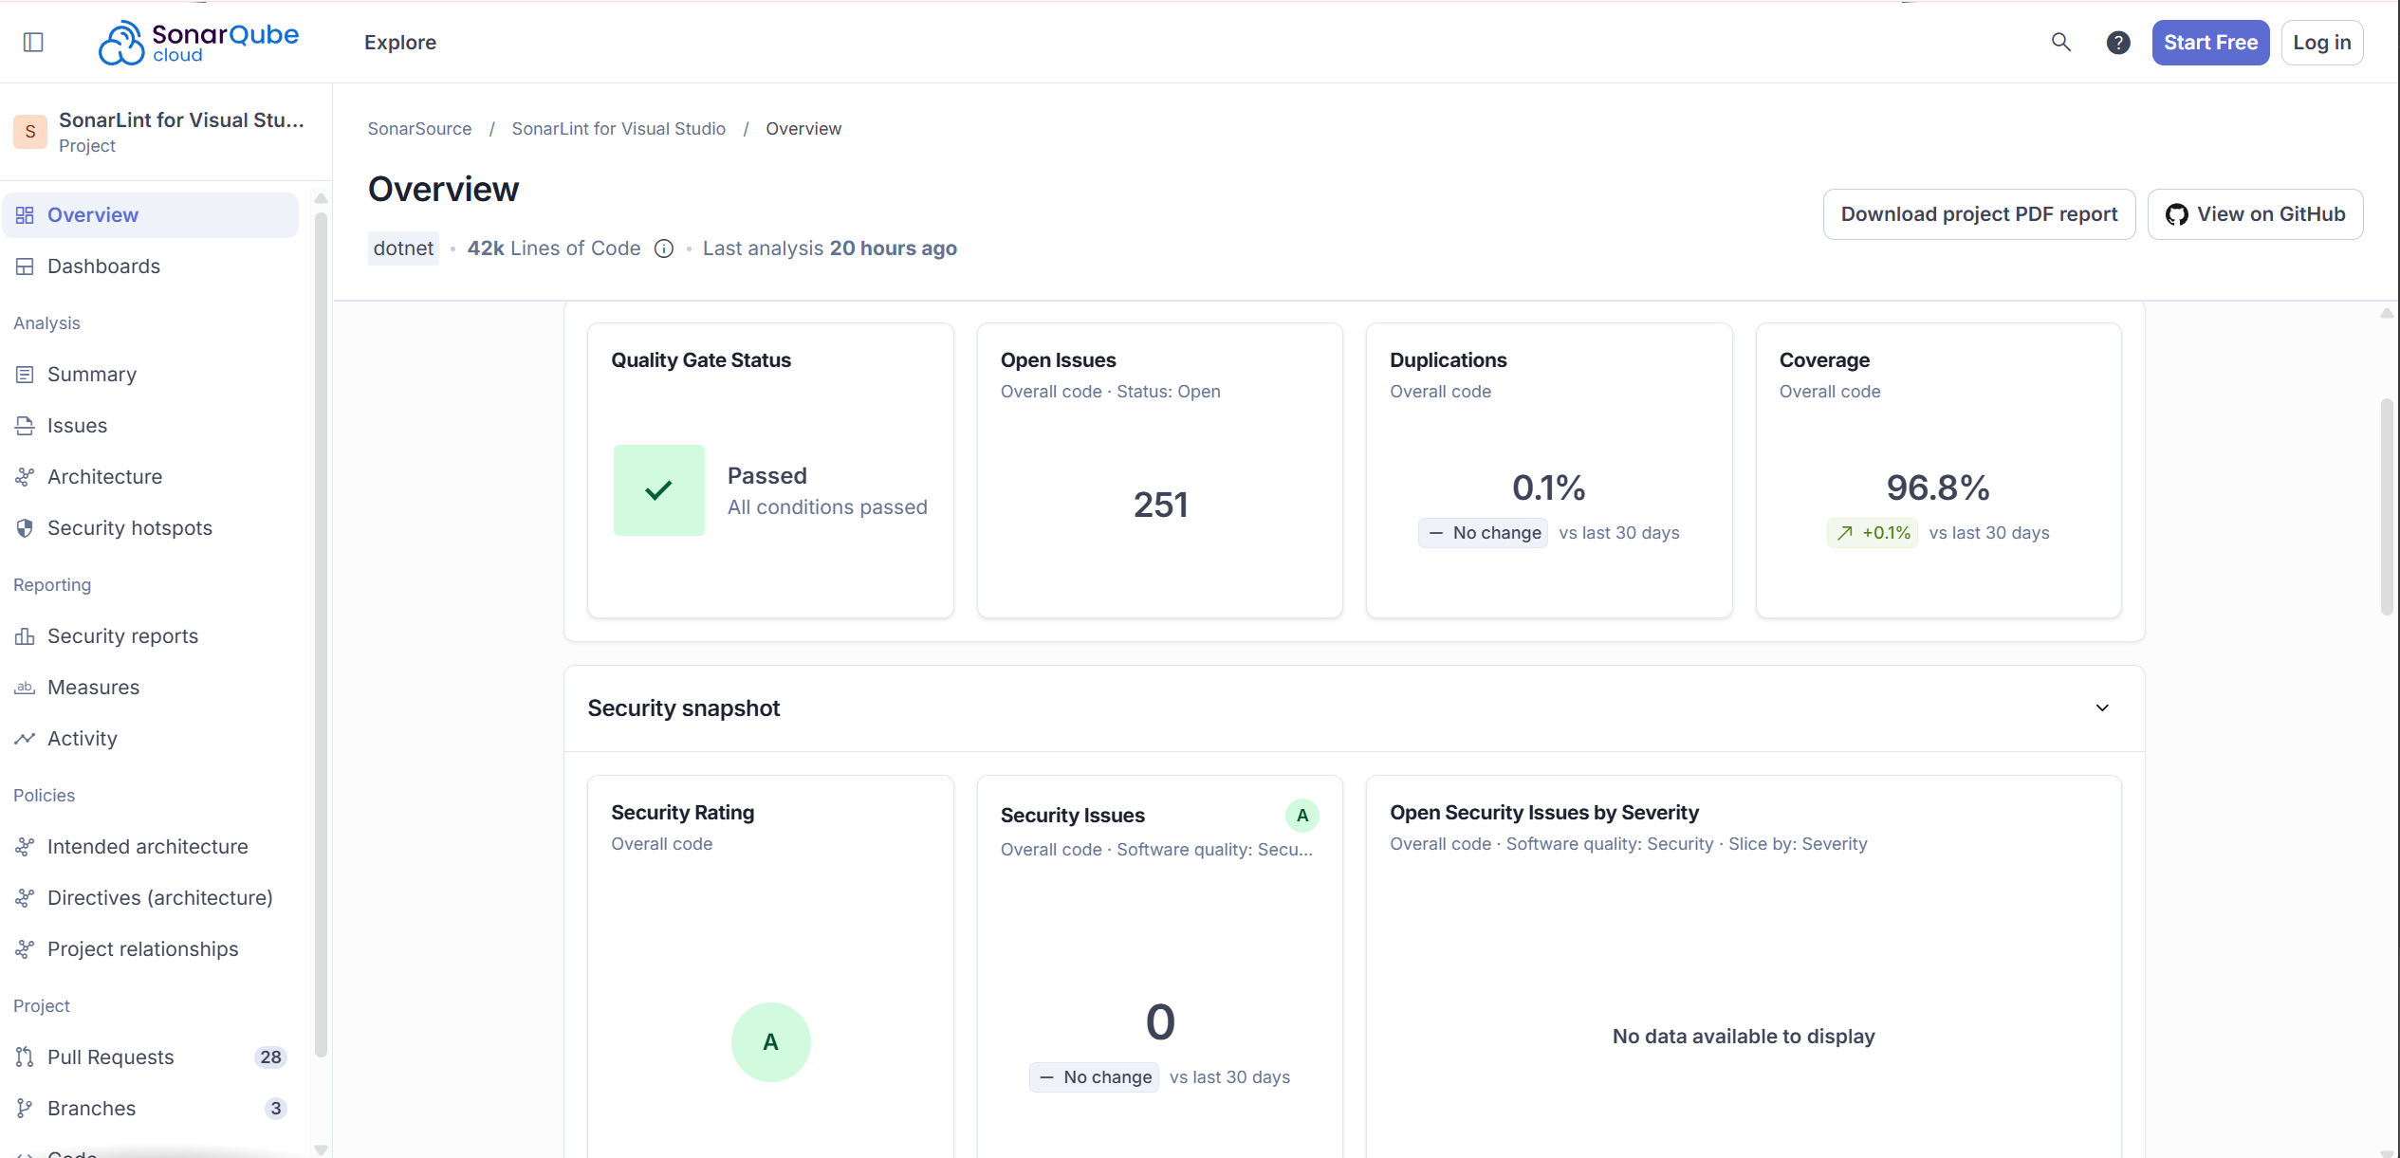

Anexo B: Reporte de escaneo de vulnerabilidades (OWASP ZAP)
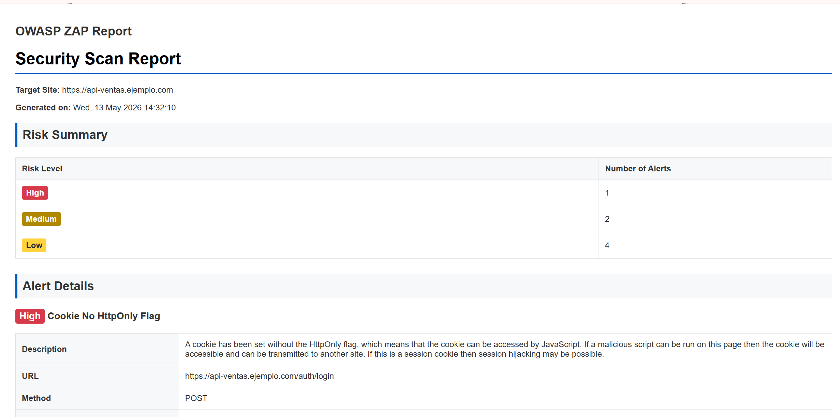

Anexo C: Resultados de pruebas de carga y rendimiento (k6)
